

**实 验 报 告**

|  |  |
| --- | --- |
| **课程名称：** | **电路分析与电子线路基础实验** |
| **学生姓名：** |  |
| **学生学号：** |  |
| **学生专业：** |  |
| **开课学期：** | **2022-2023学年第一学期** |

**2022年9月**

**学生实验守则**

实验时应保证人身安全，设备安全，爱护国家财产，培养科学作风。为此，在本实验室应遵守以下守则：

一、学生进入实验室做实验必须严格遵守实验室的规章制度，服从授课教师和实验技术人员的指导。

　　二、**实验前必须做好预习**，明确实验的目的、内容和步骤，了解仪器设备的操作规程和实验物品的特性。

　　三、实验课不得迟到、旷课，衣冠不整不得进入实验室，不准把与实验课无关的东西带进实验室。

　　四、在实验室内不准喧哗、打闹和吸烟，不准乱吐乱丢杂物。

　　五、实验过程中，应正确操作，认真观察并如实记录，**实验结果须经实验教师检查并签名**。

　　六、**实验时要注意安全，防止发生意外。**若发生事故，应及时向实验指导人员报告，并采取相应的措施，减少事故造成的损失。

　　七、爱护仪器设备，节约用水、用电和实验材料。不许动用与本实验无关的仪器设备及其它物品，不准私自将公物拿出实验室。

　　八、实验完毕，应做好仪器设备的复位工作以及关闭相关的水源、电闸和气源，清洁实验台面和仪器设备，打扫室内卫生并得到实验指导人员允许后方可离开实验室。

九、对违反实验室规章制度和实验操作规程造成事故和损失的，视其情节对责任者按章处理。

**实验课安全知识须知**

1. 规范着装。为保证实验操作过程安全、避免实验过程中意外发生，学生禁止穿拖鞋进入实验室。
2. 实验前必须熟悉实验设备参数、掌握设备的技术性能以及操作规程。
3. 实验时人体不可接触带电线路，接线或拆线都必须在**切断电源**的情况下进行。
4. 实验中如设备发生故障，应立即切断电源，经查清问题和妥善处理故障后，才能继续进行实验。

**特别提醒：实验过程中违反以上任一须知，需再次进行预习后方可再来参加实验。**

**实验报告撰写要求**

1. 预习报告部分列出该次实验使用的仪器设备；绘制实验线路图，并注明元件参数。绘制数据记录表格。回答预习思考题。
2. 实验总结与思考部分一方面参考思考题要求，对实验数据进行分析和整理，说明实验结果与理论是否符合；另一方面根据实测数据和在实验中观察和发现的问题，经过自己研究或分析讨论后写出的心得体会。
3. 在数据处理中，曲线的绘制必须用坐标纸画出曲线，曲线要用曲线尺或曲线板连成光滑曲线，不在曲线上的点仍按实际数据标出其具体坐标。
4. 本课程实验结束后，将各次的实验报告按要求装订，并在首页写上实验台号。

**温馨提示：实验报告撰写过程中如遇预留空白不足，请在该页背面空白接续。**

**上课学生签名： 实验教师签名：**

# 实验一 基尔霍夫定律与叠加原理

|  |  |  |  |
| --- | --- | --- | --- |
| **专业/班级：** | 人工智能1班 | **姓 名：** | 沈鑫杰 |
| **地 点：** | D3-d322 21 号实验台 | **考 勤：** |  |
| **实验日期与时间：** | 2022/10/27 | **评 分：** |  |
| **预习检查纪录：** |  | **实验教师：** | 邓佳丽 |

一、实验目的

（1）验证基尔霍夫定律（包括电流定律和电压定律），通过实验加深对基尔霍夫定

律的认识。

（2）验证叠加原理。

（3）加深对参考方向（正方向）概念的理解。

（4）通过对电阻、电压、电流的测量，熟悉万用表和直流稳压电源的使用方法。

二、实验原理

电路元器件的相互连接形成电路，产生电流、电压来实现各种功能。这些电流、电压的量值受电路结构和元器件的约束。基尔霍夫定律建立了电路结构对电流、电压的约束关系，是对集中参数电路都适用的基本定律。

基尔霍夫电流定律（KCL）用来确定电路中连接在同一节点上的各支路电流间的关系，具体表述为：对于电路中任一节点，在任一时刻，流入（或流出）该节点的所有支路电流的代数和等于零，即ΣI=0。基尔霍夫电压定律（KVL）用来确定回路中各部分电压之间的关系，具体表述为：对于电路中的任一回路，在任一时刻，沿着该回路的所有支路电压降的代数和等于零，即ΣU=0。

对于线性电路，响应与激励是成正比的。因此，当有多个电源作用于同一线性电路中时，电路中任一支路的电压与电流等于各个电源单独作用时在该支路产生的电压与电流的代数和，这就是叠加原理。

三、实验设备

直流稳压电源、直流电压表、直流毫安表。

四、实验注意事项

（1）注意电路中电压和电流的参考方向。按参考方向正确接入仪表正负极。

（2）稳压电源UA（12V）、UB（6V）须经电压表校准后，方可接入电路。注意稳压电源输出端不要短路。

五、实验过程与实验数据（叙述具体实验过程的步骤和方法，记录实验数据。）

（1）验证基尔霍夫定律和叠加原理的实验参考线路如下图所示。

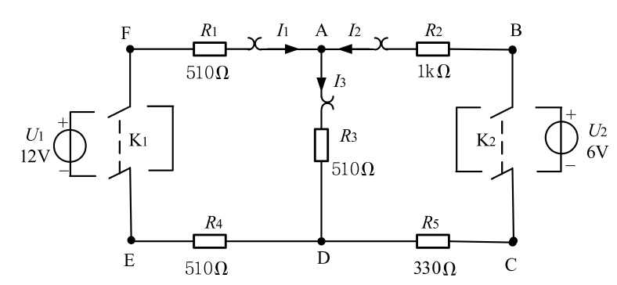

图1-1

（2） 接线前，把直流稳压电源调节到UA=12V、UB=6V，断电后按图1-1要求分别U1、U2 接入中，检查无误后接通电源，按表1-1切换开关K1、K2，测量各支路电流及电压。

**表1-1 基尔霍夫定律和叠加原理的验证**

|  |  |  |  |  |  |  |  |  |  |  |
| --- | --- | --- | --- | --- | --- | --- | --- | --- | --- | --- |
| 测量项目  实验内容 | *U*1/V | *U*2/V | *I*1/mA | *I*2/mA | *I*3/mA | *U*AB*/*v | *U*CD/v | *U*AD*/*v | *U*DE/v | *U*FA/v |
| *E*1单独作用 | 12 | 0 | -8.65 | 2.41 | -6.24 | 2.405 | 0.789 | 3.2 | 4.423 | 4.413 |
| *E*2单独作用 | 0 | 6 | 1.18 | -3.55 | -0.23 | -3.603 | -1.182 | -1.228 | -0.610 | -0.609 |
| *E*1*、E*2共同作用 | 12 | 6 | -7.46 | -1.14 | -8.62 | -1.184 | -0.39 | 4.416 | 3.817 | 3.808 |

六、实验总结及思考（按教材中实验报告要求画出相关曲线并回答思考题）

（1）在图1-1中，选定一个节点，用表1-1实验数据验证KCL的正确性；选定一个闭合回路，用实验数据验证KVL的正确性；用表1-1的实验数据验证叠加原理的正确性。

**表1-2 基尔霍夫定律和叠加原理的验证和数据分析**

|  |  |  |  |  |  |  |  |  |  |  |
| --- | --- | --- | --- | --- | --- | --- | --- | --- | --- | --- |
| 测量项目  实验内容 | *U*1/V | *U*2/V | *I*1/mA | *I*2/mA | *I*3/mA | *U*AB*/*v | *U*CD/v | *U*AD*/*v | *U*DE/v | *U*FA/v |
| *E*1单独作用 | 12 | 0 | -8.65 | 2.41 | -6.24 | 2.405 | 0.789 | 3.2 | 4.423 | 4.413 |
| *E*2单独作用 | 0 | 6 | 1.18 | -3.55 | -2.24 | -3.603 | -1.182 | 1.228 | -0.610 | -0.609 |
| *E*1*、E*2共同作用 | 12 | 6 | -7.46 | -1.14 | -8.62 | -1.184 | -0.39 | 4.416 | 3.817 | 3.808 |
| 误差 | 0 | 0 | -0.01 | 0 | 0.14 | -0.014 | -0.003 | 0.012 | -0.004 | -0.004 |
| 误差百分比 | 0.00% | 0.00% | 0.13% | 0.00% | -1.62% | 1.18% | 0.77% | 0.27% | -0.10% | -0.11% |

在E1、E2共同作用的情况下，对A点应用KCL，应得。根据表内数据可得-7.46 + -1.14 = -8.62，KCL得到验证。



在E1、E2共同作用的情况下，对FBCE回路应用KVL。应得

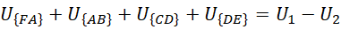

根据表内数据可得 3.88-1.18-0.39+3.82=6.13且12-6=6 (6.13-6)/6=2.17%。误差在可接受范围内，KVL得到验证。

根据表计算误差和误差百分比，误差在可接受范围内，叠加定理得到验证。

（2）比较理论计算数据和实验测量数据，分析产生误差的原因。

根据表格1-3可以得出本实验大部分点与理论相同，误差在可接受范围内，最高误差不超过1.62%。

1. 电路元件本身存在一定误差

2. 导线和测量仪器存在内部误差

（3）实验电路中，若将一个电阻器改为二极管，叠加原理还成立吗？为什么？

不成立。因为叠加原理是针对线性电路的，二极管是非线性的，包含二极管的电路不是线性电路，应用叠加定理可能得出错误的结论。所以将一个电器改为二极管后，叠加原理对于这个实验电路不再成立。

（4）若将电路中的直流电源改为交流电源，基尔霍夫定律、叠加原理还成立吗？

由于似稳电流 (低频交流电) 具有的电磁波长远大于电路的尺度，所以它在电路中每一瞬间的电流与电压均能在足够好的程度上满足基尔霍夫定律。 因此，基尔霍夫定律的应用范围亦可扩展到交流电路之中。

**实验过程原始数据记录**

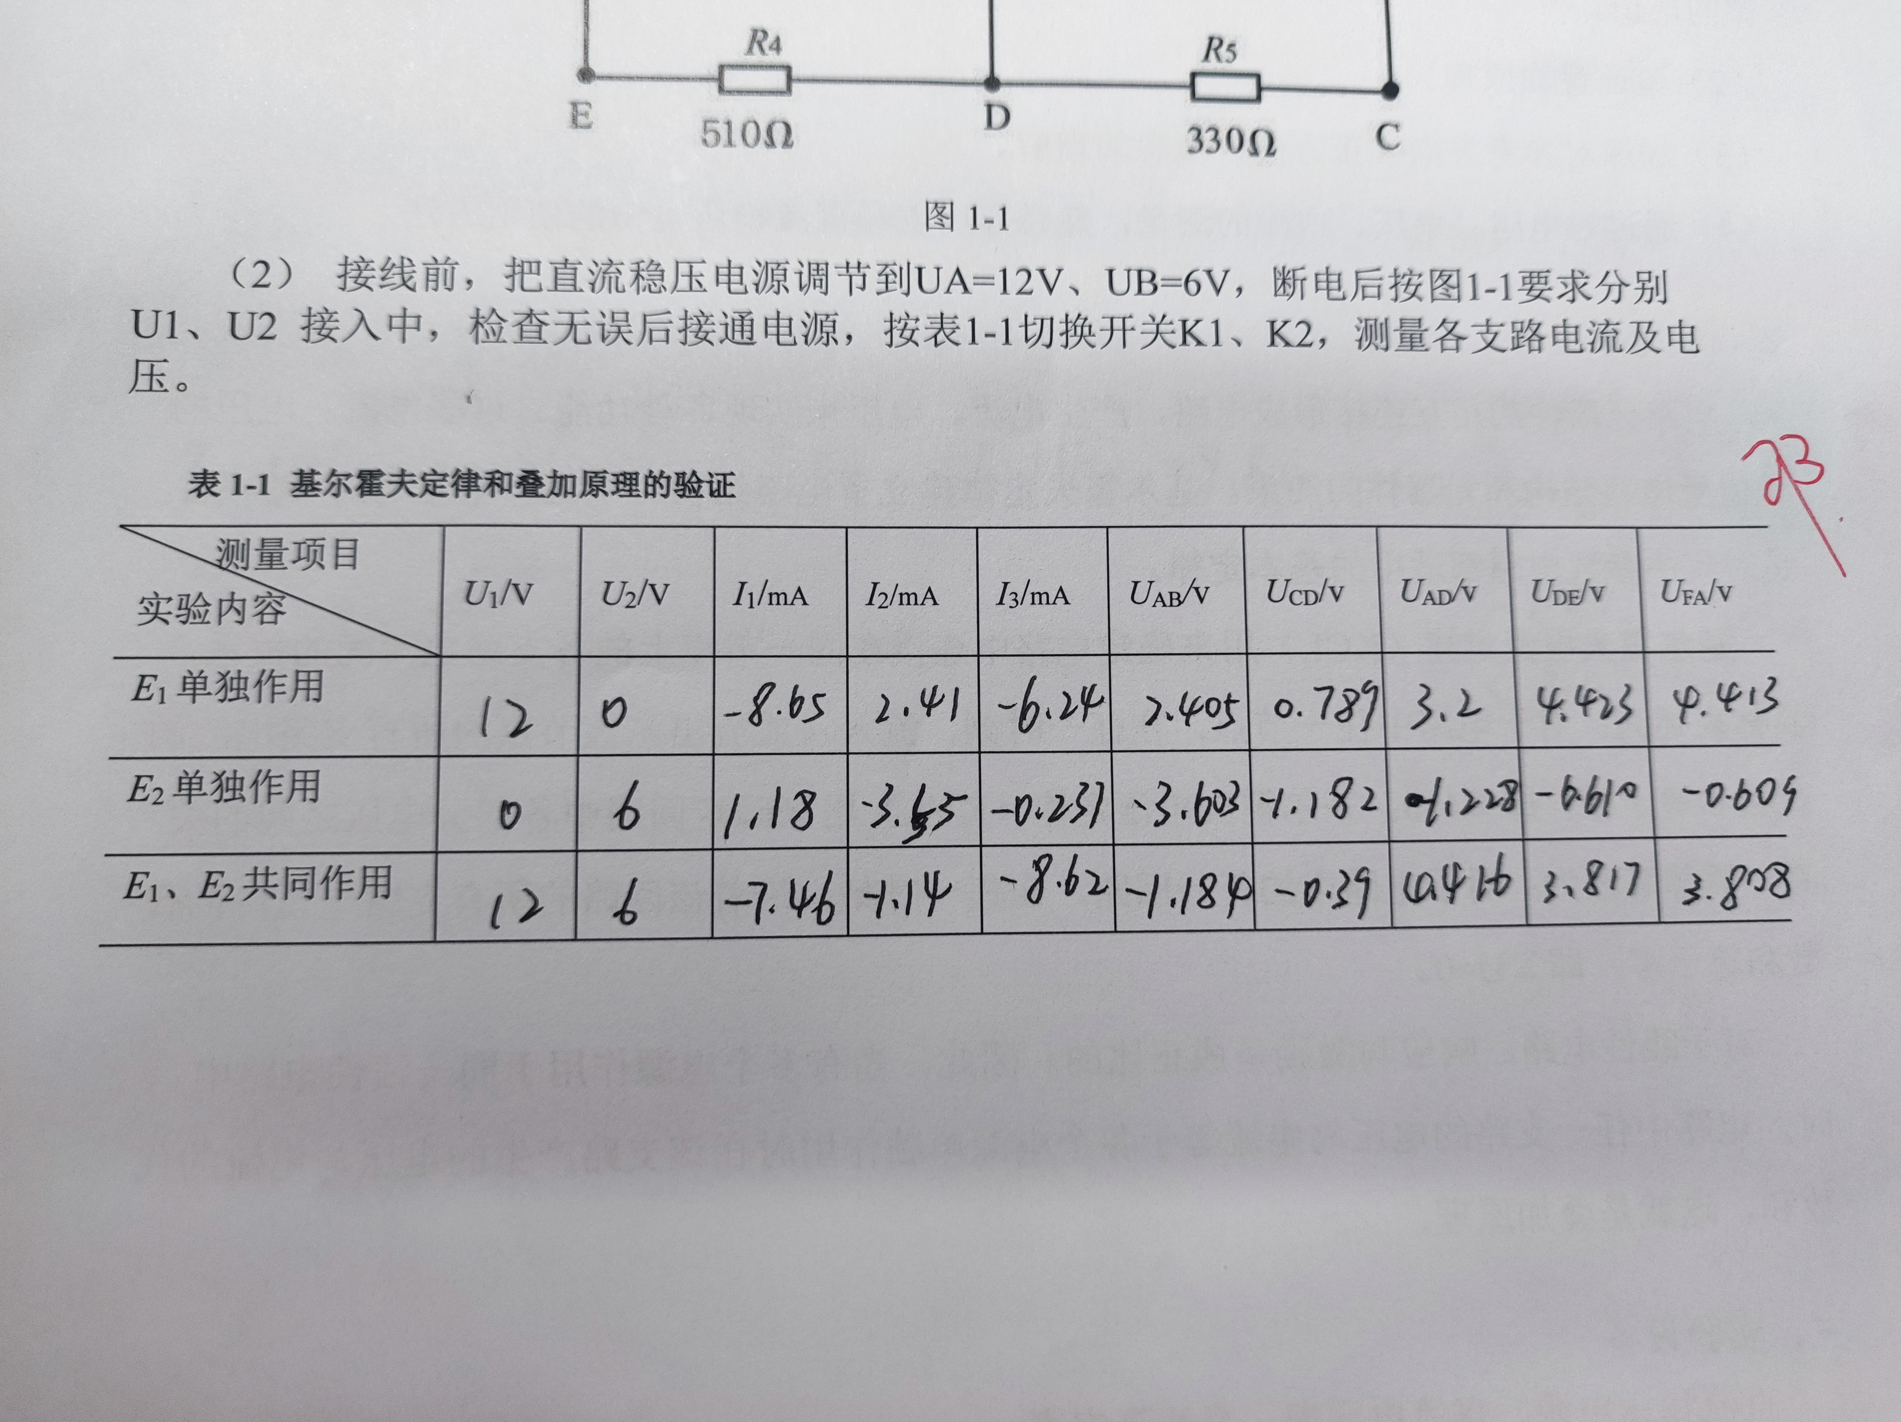

|  |  |  |  |
| --- | --- | --- | --- |
| **实 验 名 称：** | 基尔霍夫定律与叠加原理 | **学生姓名：** | 沈鑫杰 |
| **实验日期与时间：** | 2022/10/27 | **实验台号：** | 21 |

# 实验二 ***RC*电路暂态过程研究**

|  |  |  |  |
| --- | --- | --- | --- |
| **专业/班级：** | 人工智能1班 | **姓 名：** | 沈鑫杰 |
| **地 点：** | D3-d313 21 号实验台 | **考 勤：** |  |
| **实验日期与时间：** | 2022/10/27 | **评 分：** |  |
| **预习检查纪录：** |  | **实验教师：** | 邓佳丽 |

1. 实验目的
2. 观测 *RC* 电路（一阶）的零输入响应、零状态响应及全响应。
3. 学习 *RC* 电路（一阶）时间常数的测量方法，研究电路参数的改变对暂态过程的影响。
4. 掌握微分电路、积分电路的基本概念及实际应用。
5. 学习使用双踪示波器观察信号波形及测量周期信号的周期、频率及幅值的方法。
6. 实验原理（重点简述实验原理，画出原理图。）

电路从一个稳态变化到另一个稳态的过程，称为暂态过程，也称过渡过程。暂态过程的产生，是由于电路中存在储能元件（电感 *L* 或电容 *C*）。在一般情况下，能量是不能突变的，因此当含有储能元件电路的参数或结构发生变化时，电路中的电感电流和电容端电压不能突变，而是一个渐变过程，理论上渐变过程需持续无穷长的时间，工程应用上一般认为当渐变时间*t=*5 (T=*RC* 或T*=L/R*) 时，暂态过程结束，电路达到另一个稳态。利用电路的暂态过程，适当的选择电路参数，可以获得输入电压和输出电压的特定关系。

实验中常将图 2-5-1（b）所示的方波脉冲作为阶跃激励信号加在如图 2-5-1（a）所示电容电压初始值为零的 RC 串联电路上，并设τ = RC ≤0.2tp（tp = T/2），这样电容 C 通过电阻 R 充、放电的过程就可以自动的重复实现。其波形如图 2-5-1（c）所示，当方波脉冲从零跃升为幅值 US 时，电容 C 通过电阻 R 充电，由于开始时电容的电压为零，则 RC 电路的响应为零状态响应，可以得出电容电压随时间变化的规律为

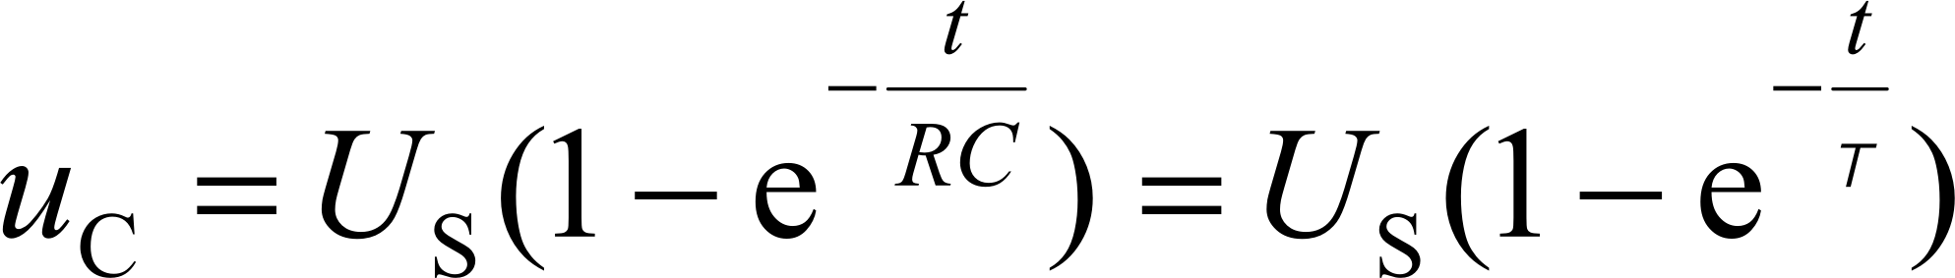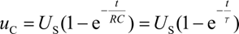

*u*C 按指数规律上升。

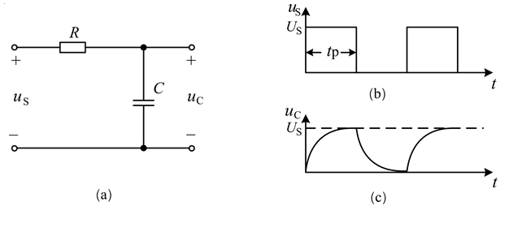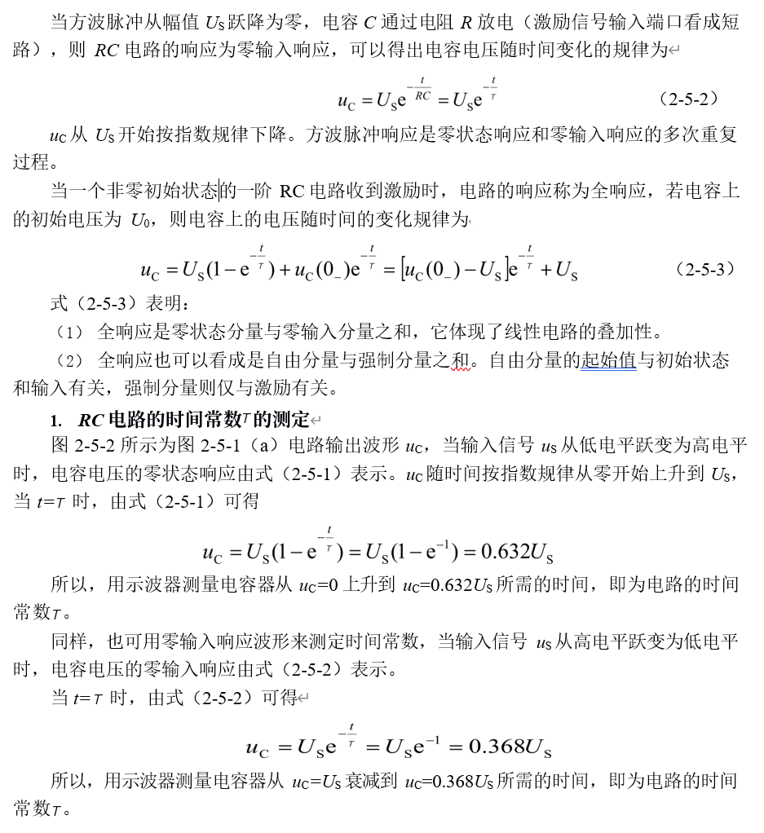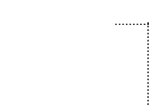

*u*C

*U*S

0.632*U*S

0.368*U*S

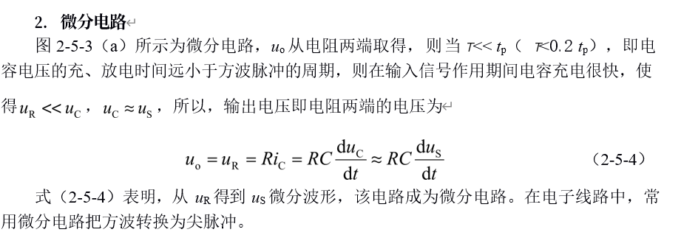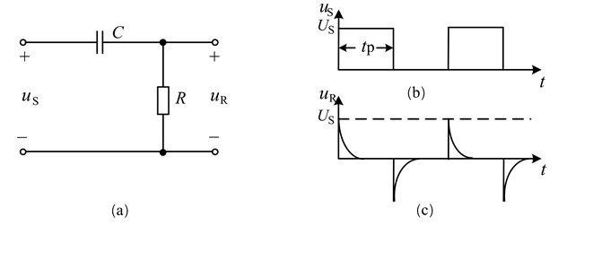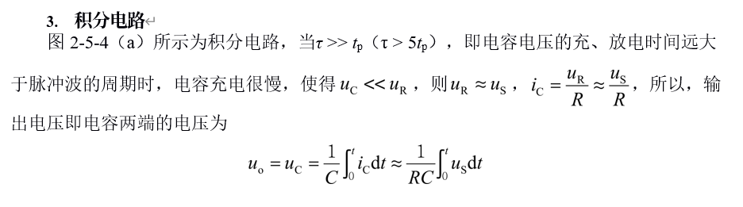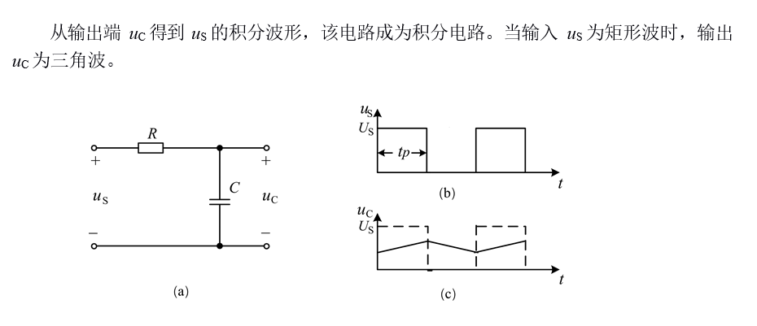

1. 实验器材

双踪示波器、函数信号发生器、电子实验箱、电阻（1kΩ、10kΩ）、电容（0.047μF、0.1μF、0.47μF）。

四、实验预习要求

（1）什么是一阶电路，在电路的激励发生跃变时，电路中哪些物理量一般不能越跃变？

（2）掌握微分和积分电路的特点及组成条件，在输入信号*u*S为*f=*1kHz的条件下， 计算满足微分、积分电路的*RC*值，从所给元器件中选择合适的电阻、电容组成相应的电路，画出对应电路图。

五、实验过程与实验数据（叙述具体实验过程的步骤和方法，记录实验数据。）

**表2-5-1 一阶*RC*暂态过程的观测**

|  |  |  |  |  |  |
| --- | --- | --- | --- | --- | --- |
| 激励和响应 | 电路参数 | | | | 波形图 |
| 输入方波脉冲  （*f=*1kHZ） | *T* | 1ms | | |  |
| *t*p | 0.5ms | | |
| *U*S | 5V | | |
| 电容电压波形*u*C及的测定  （≈0.2*t*p） | *R* | 1 kΩ | | |  |
| *C* | 0.1μF | | |
|  | 计算值 | | 0.100ms |
| 测量值 | | 0.126ms |
| 电容电压波形*u*C  （>0.2*t*p） | *R* | 10 kΩ | | |  |
| *C* | 0.47μF | | |
|  | 计算值 | | 4.7ms |
| 电容电压波形*u*C  （<0.2*t*p） | *R* | 1 kΩ | | |  |
| *C* | 0.047μF | | |
|  | 计算值 | | 0.047ms |
| 微分波形*u*R | *R* | 10 kΩ | | |  |
| *C* | 0.47μF | | |
|  | 计算值 | | 0.47ms |
| 积分波形*u*C | *R* | 10 kΩ | | |  |
| *C* | 0.47μF | | |
|  | 计算值 | 4.7ms | |

六、实验注意事项

1. 注意被测电路的输入/输出端、信号发生器和示波器要共地。
2. 描绘波形时，输入波形和输出波形的相位和幅度要对齐。

七、实验总结及思考（按教材中实验报告要求回答思考题）

* 1. 根据实验观测结果，绘出 *RC* 一阶电路充、放电的变化曲线，由曲线测得时间常数 值，并与理论计算值进行比较。分析误差原因。



根据实验结果，我们得到曲线和具体测量值。可见存在26%的误差，该误差较大。误差原因应当主要在设备本身误差，仪器阻值影响等。

* 1. 根据实验观察结果，归纳总结微分和积分电路的构成条件及波形变换的特征。

**构成条件:**

积分电路是使输出信号与输入信号的时间积分值成比例的电路。最简单的积分电路由一个电阻R 和一个电容 C 构成。最简单的微分电路由电容器 C 和电阻器 R 组成。

当积分电路输入的阶跃信号（方波信号）的周期 T 小于积分电路的时间常数时，积分电路实现了方波到三角波的变换，T 越小于时间常数，三角波的线性度越好。

**变换特征:**

当微分电路输入的阶跃信号（方波信号）的周期 T 大于微分电路的时间常数时，微分电路实现了方波到窄脉冲（常作为触发信号使用）的变换，当 C 一定时，R 愈小，脉冲宽度越窄，当 R 一定时，C 愈小脉冲宽度越窄。

* 1. RC 微分电路、RC 积分电路在实际电路中各有什么作用？

1. 积分电路可以使输入方波转换成三角波或者斜波\微分电路可以使输入方波转换成尖脉冲波
2. 积分电路电阻串联在主电路中，电容在干路中，微分则相反
3. 积分电路的时间常数 t 要大于或者等于 10 倍输入脉冲宽度、微分电路的时间常数 t 要小于或者等于 1/10 倍的输入脉冲宽度
4. 积分电路输入和输出成积分关系  
   微分电路输入和输出成微分关系

**实验过程原始数据记录**

|  |  |  |  |
| --- | --- | --- | --- |
| **实 验 名 称：** | RC电路暂态过程研究 | **学生姓名：** | 沈鑫杰 |
| **实验日期与时间：** | 2022/10/27 | **实验台号：** | 21 |

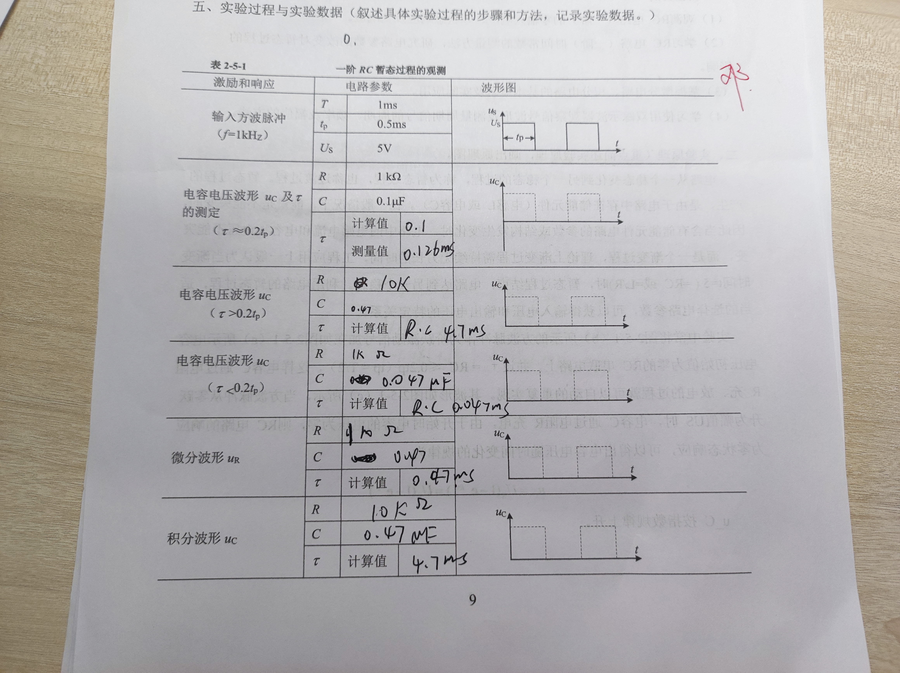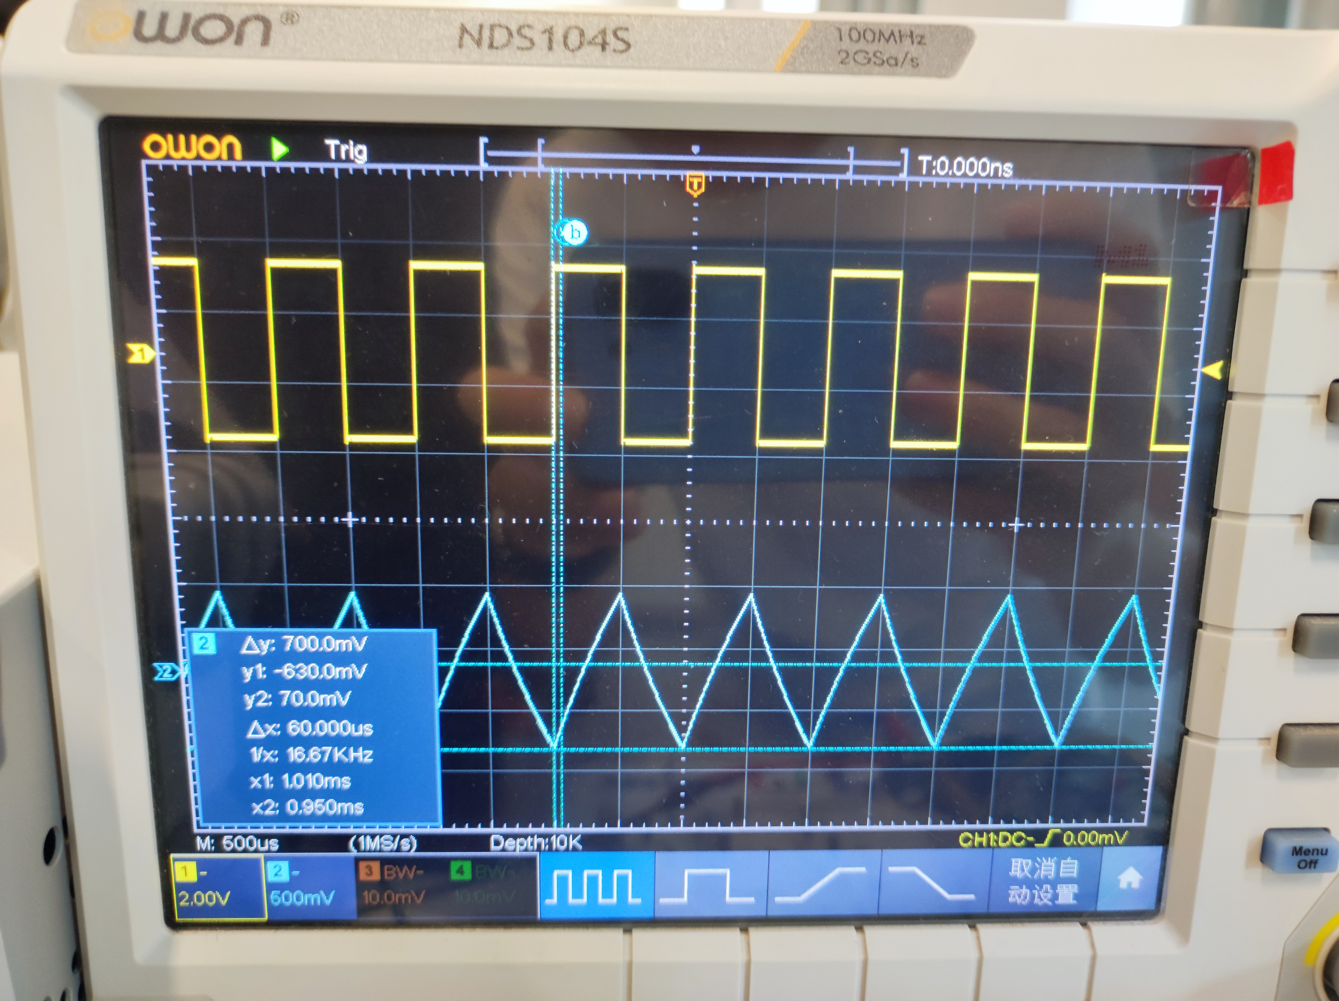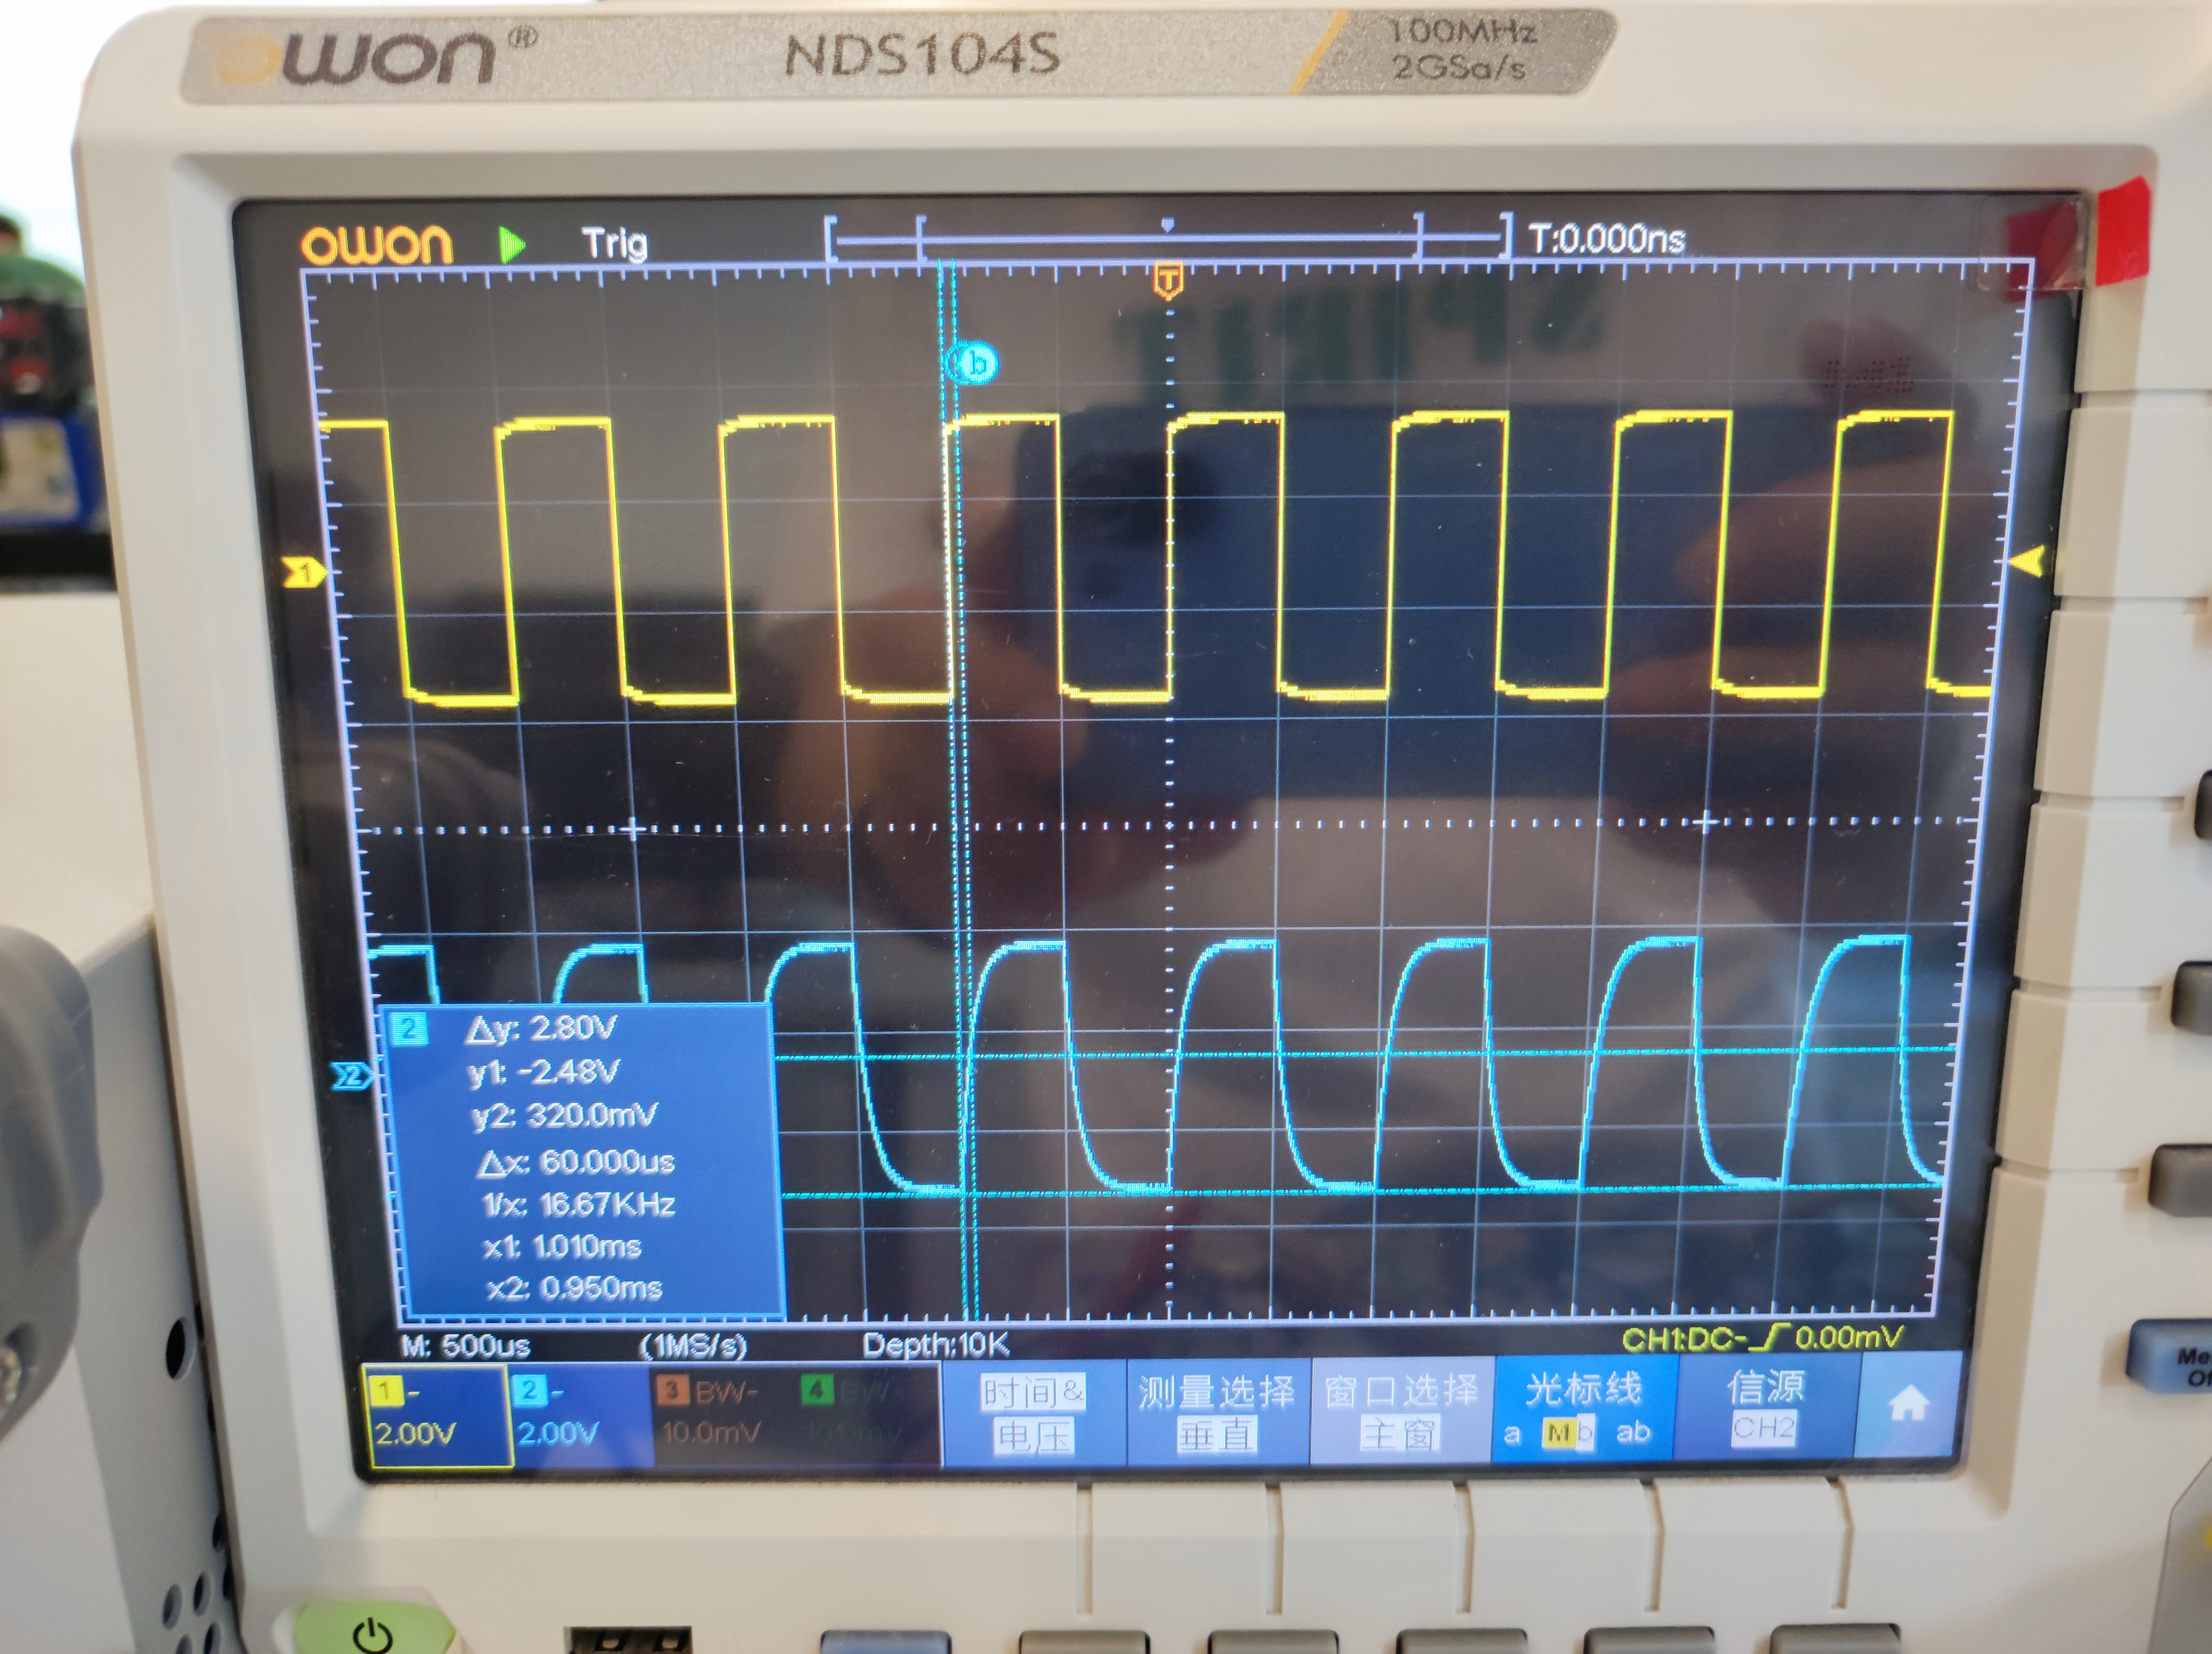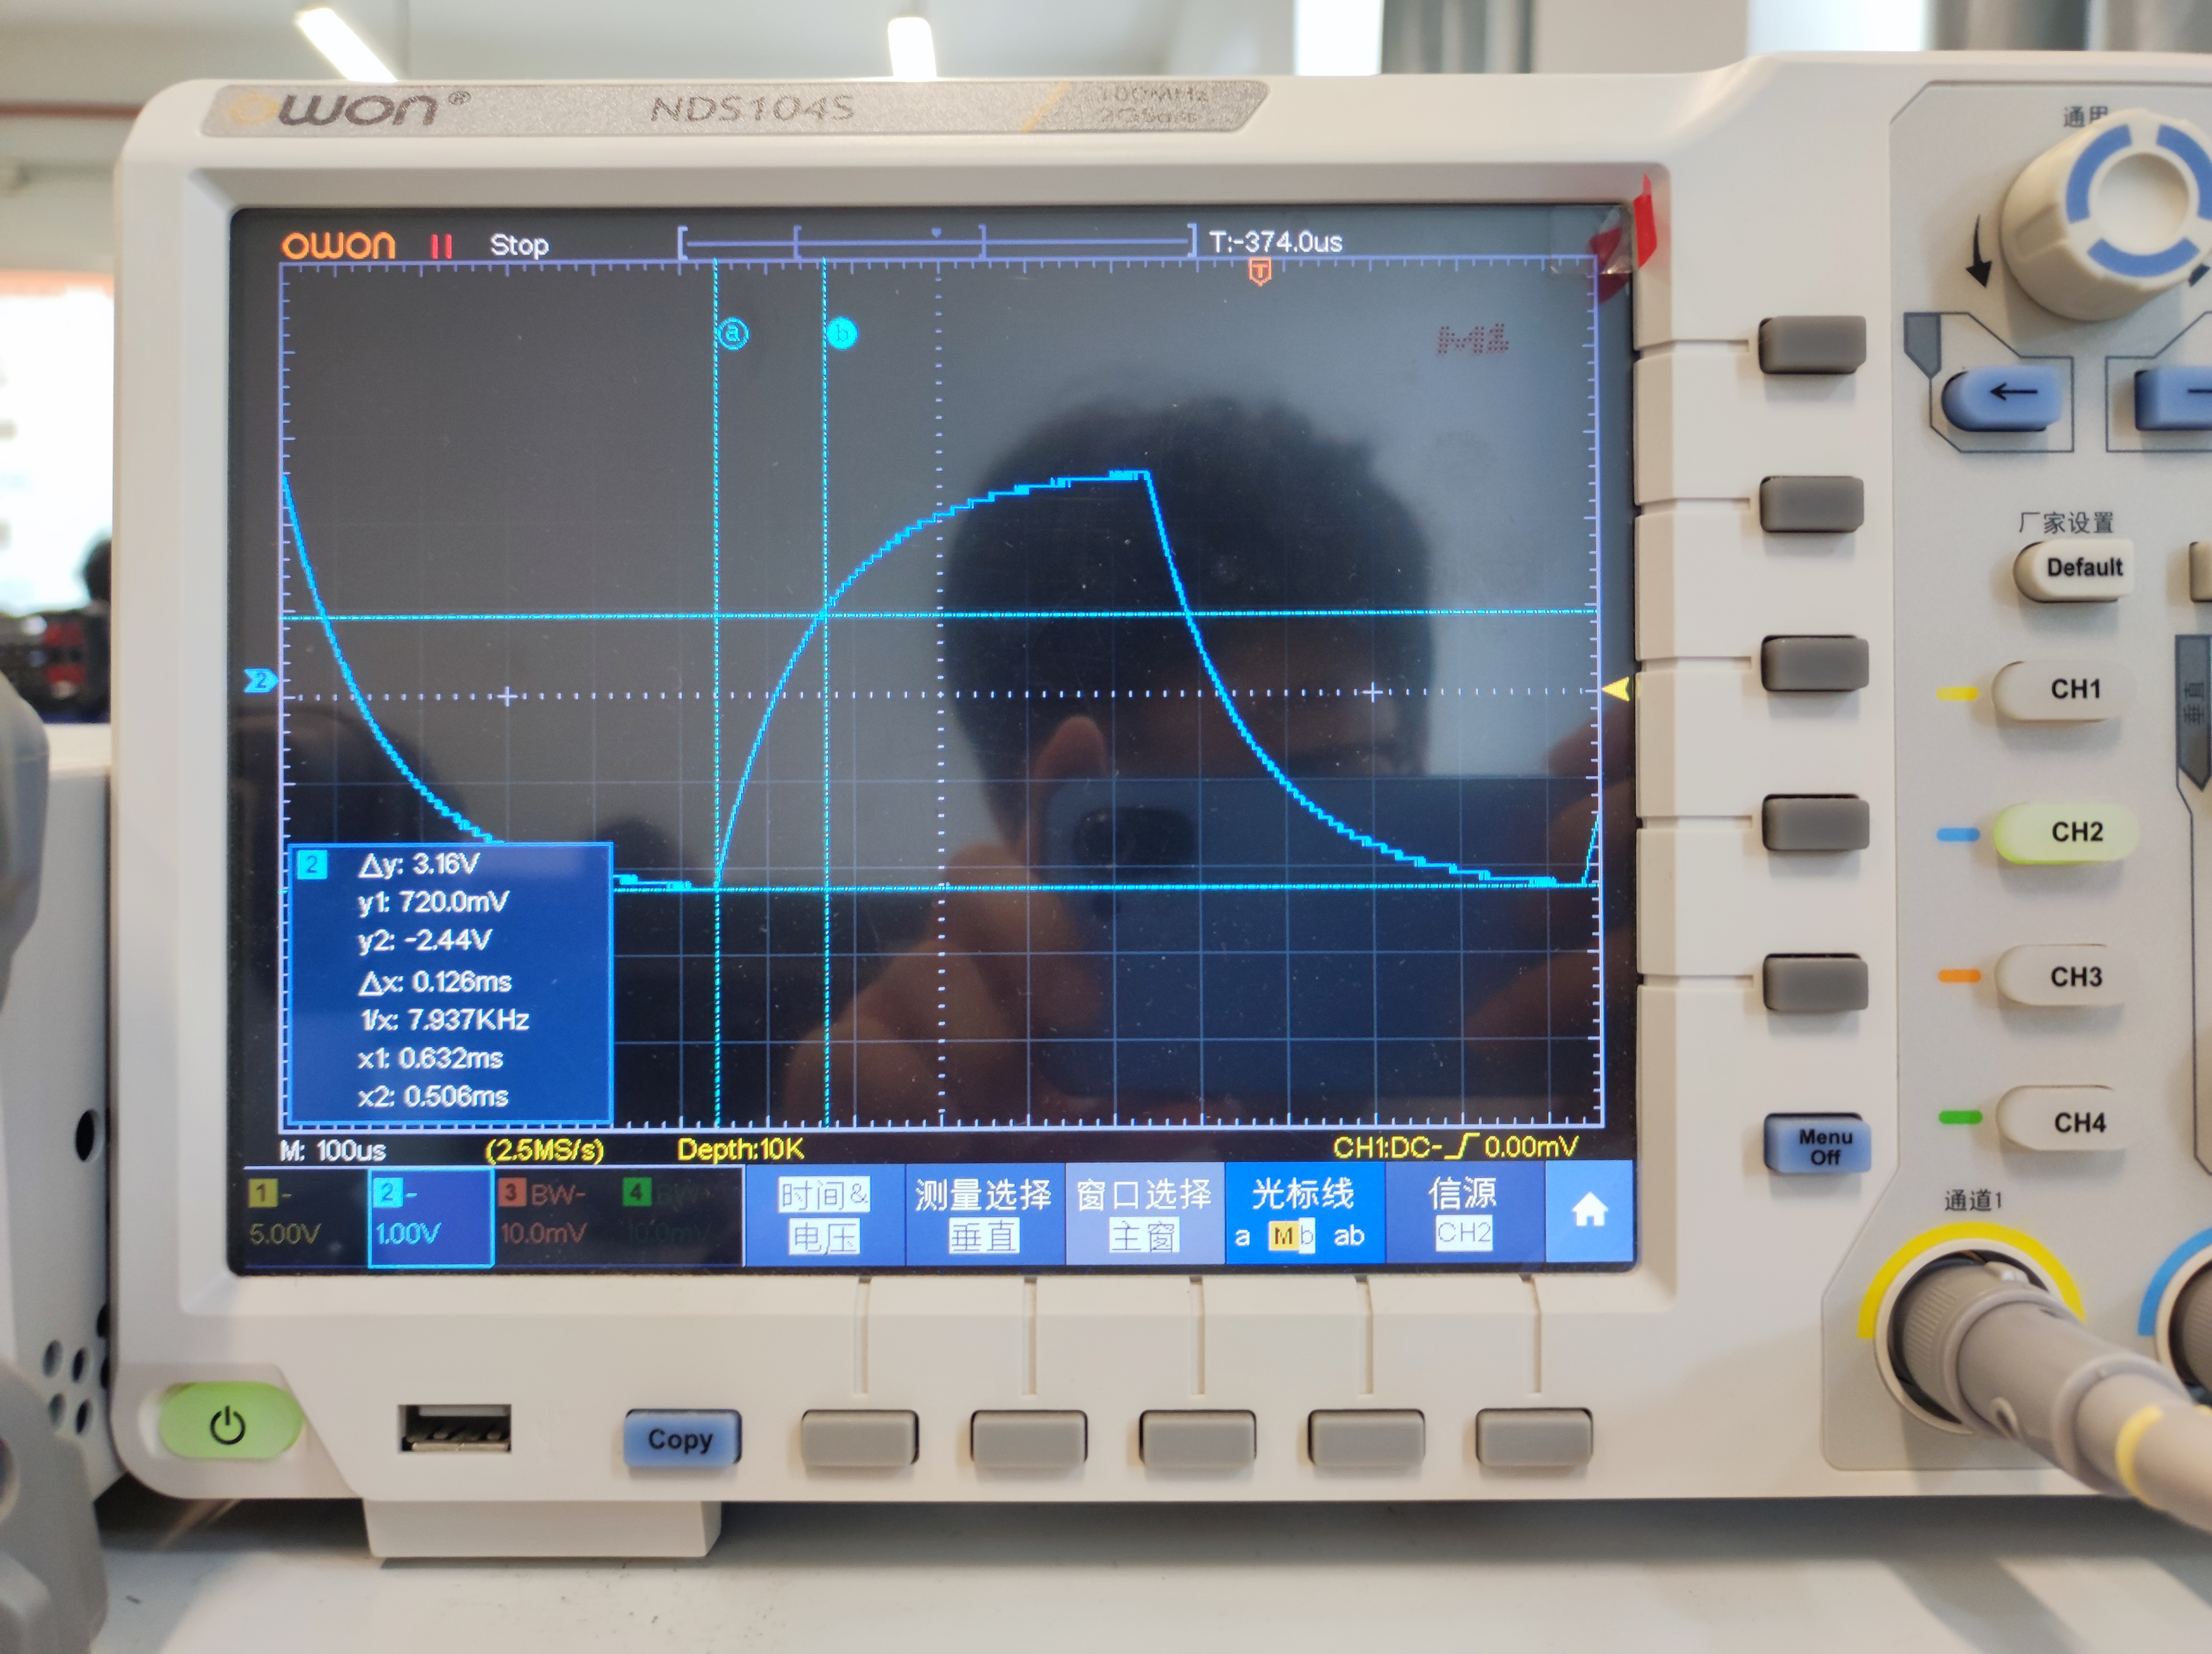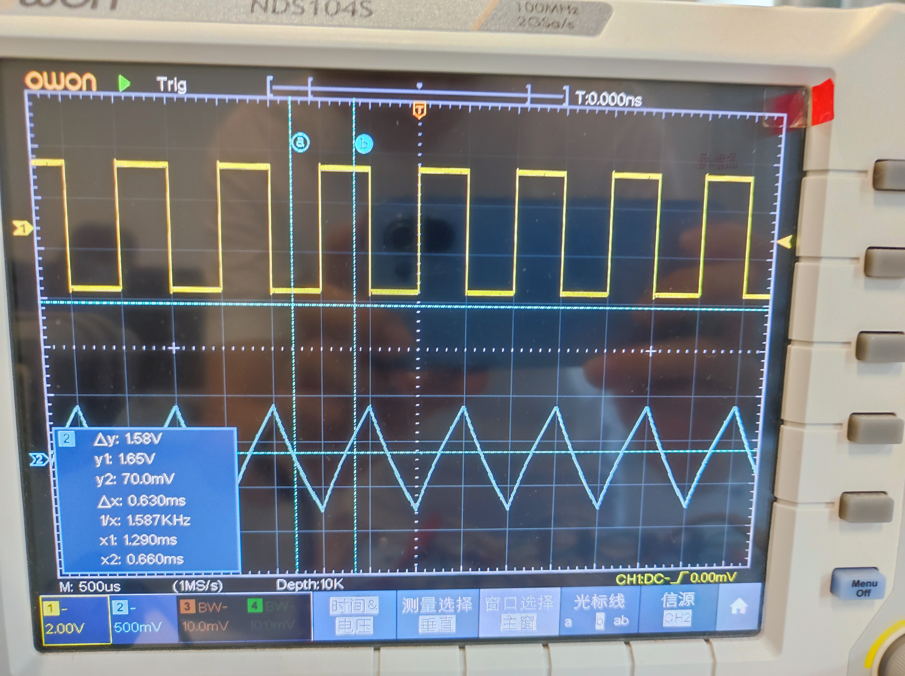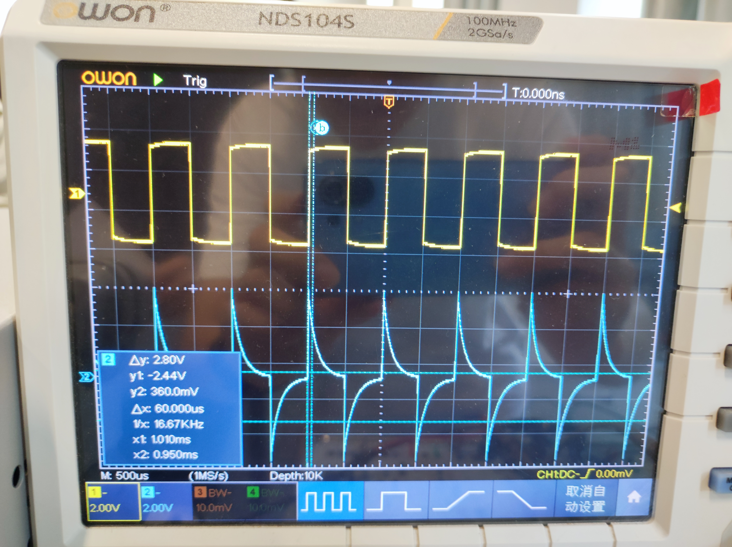

# 实验三 晶体管共射极放大电路的研究

|  |  |  |  |
| --- | --- | --- | --- |
| **专业/班级：** | 人工智能1班 | **姓 名：** | 沈鑫杰 |
| **地 点：** | D3-d313 21 号实验台 | **考 勤：** |  |
| **实验日期：** | 2022/11/5 | **评 分：** |  |
| **预习检查纪录：** |  | **实验教师：** | 邓佳丽 |

一、实验目的

二、实验原理

（重点简述实验原理，画出原理图。）

三、实验设备

四、实验预习

五、实验过程与实验数据

（叙述具体实验过程的步骤和方法，记录实验数据，计算、分析电路性能指标。）

**表3-10-1 静态工作点（*V*C = 7V）**

|  |  |  |  |
| --- | --- | --- | --- |
| 测 量 值 | *U*B（V） | *U*E（V） | *U*C（V） |
|  |  |  |
| 计 算 值 | *U*BE（V） | *U*CE（V） | *I*C （mA） |
|  |  |  |

**表3-10-2 输入 / 输出电阻**

|  |  |  |  |
| --- | --- | --- | --- |
| 负载电阻 | 测 量 值（mV） | | 计 算 值（kΩ） |
| *R*S | *u*S | *u*i | *r*i=*R*S *u*i /( *u*S - *u*i) |
| 1kΩ |  |  |  |
| *R*L | *u*OC | *u*OL | *r*o=*R*L(*u*OC-*u*OL)/*u*OL |
| 5.1 kΩ |  |  |  |

**表3-10-3 电压放大倍数**

|  |  |  |  |
| --- | --- | --- | --- |
| 测试条件 | 测*u*s/mV | 测*u*o /mV | *A*u |
| *R*L＝5.1kΩ |  |  |  |
| *R*L＝10kΩ |  |  |  |
| *R*L＝∞ |  |  |  |

**表3-10-4 静态工作点Q变化对输出波形的的影响**

|  |  |  |
| --- | --- | --- |
| 测 试 条 件 | 输 出 波 形 | 失真类型 |
| *R*P适中，Q点合适，输出波形无失真 | *u*O  o  *t* |  |
| *R*P太小，Q点偏高 | *u*O  o  *t* |  |
| *R*P太大，Q点偏低 | *u*O  o  *t* |  |
| *R*P适中，Q点合适，  输入信号幅值太大 | *u*O  o  *t* |  |

六、实验总结

**实验过程原始数据记录**

|  |  |  |  |
| --- | --- | --- | --- |
| **实 验 名 称：** | RC电路暂态过程研究 | **学生姓名：** | 沈鑫杰 |
| **实验日期与时间：** | 2022/11/5 | **实验台号：** | 21 |

# 实验四 集成运算放大电路

|  |  |  |  |
| --- | --- | --- | --- |
| **专业/班级：** | 人工智能1班 | **姓 名：** | 沈鑫杰 |
| **地 点：** | D3-d313 21号实验台 | **考 勤：** |  |
| **实验日期：** | 2022/11/17 | **评 分：** |  |
| **预习检查纪录：** |  | **实验教师：** | 邓佳丽 |

一、实验目的

1. 熟悉整流、滤波及稳压电路的功能，加深对直流稳压电源原理的理解。
2. 学会测量直流稳压电源的各项技术指标。
3. 通过数据测量和波形观察进一步了解直流稳压电源的性能。

二、实验原理

（重点简述实验原理，画出设计电路原理图，计算出各电路参数，并标注在电路原理图上。）

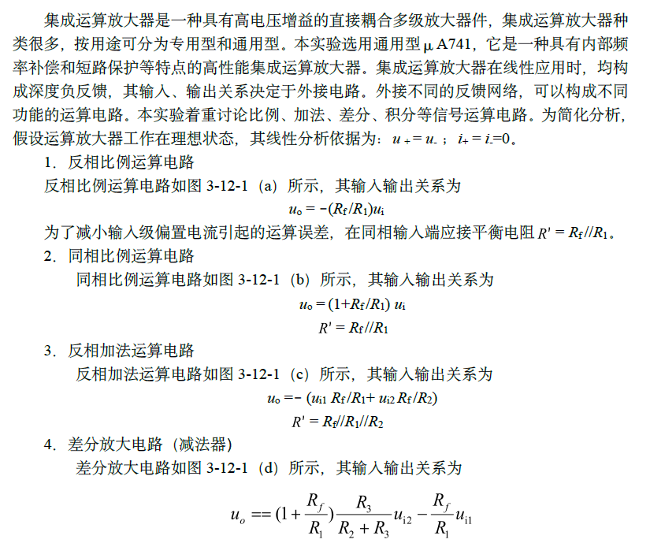

当 *R*1=*R*2，*R*3=*R*f 时

*u*o *=R*f/*R*1（*u*i 2－*u*i1）

1. 积分运算电路

反相积分运算电路如图 3-12-1（e）所示，其输入输出关系为

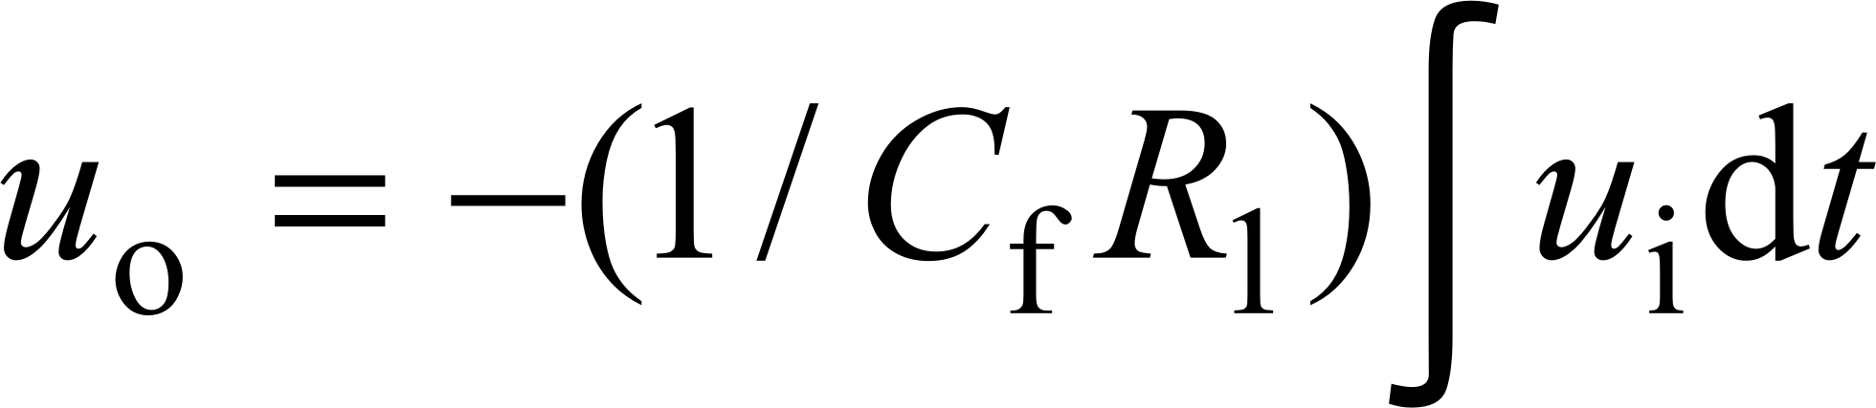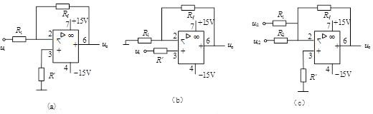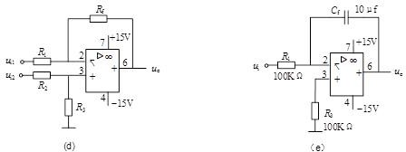

图 3-12-1 运放的基本运算电

（a）反相比例运算电路；（b）同相比例运算电路；（c）反相加法运算电路；（d）差分运算电路；

（e）反相积分运算电路

三、实验设备

函数信号发生器、示波器、万用表、交流毫伏表、直流稳压电源、运算放大器、电阻、电容等元器件。

四、实验注意事项

（1）为使放大电路正常工作，不要忘记接入工作直流电源。切不可把正、负电源极

性接反或将输出端短路，以免损坏集成电路。

（2）函数信号发生器、示波器、直流信号源等应与实验电路共地。

（3）每次换接电路前都必须关掉电源！

五、实验过程与实验数据

（叙述具体实验过程的步骤和方法，并画出记录实验数据的表格，记录实验数据。）

实验前，要先了解运算放大器组件各引脚的位置和功能，μA741 外引脚排列如图

3-12-2（b）所示。其中引脚 1、5 接调零电位器，4 引脚接负电源，7 引脚接正电源，6 引脚为输出端。按实验原理图接好线路并仔细检查，确保电路的连接正确。每个运算放大器电路都要接正、负电源，切不可把正、负电源极性接反或将输出端短路，否则会损坏集成电路。调节直流稳压电源，使两路的输出电压均为 15V，然后按图 3-12-2（a）接成共地的±15V 电源，并接到实验电路。参照图 3-12-2（c）连好电路，输入端接地短接调零。对于精度要求不是很高的实验，一般可以省略调零步骤，即不接调零电位器，1、5 引脚始终保持悬空状态。

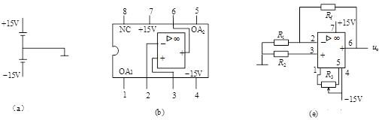

图 3-12-2 μA741 管脚及调零电路

（a）正负电源的连接；（b）μA741 引脚图；（c）调零

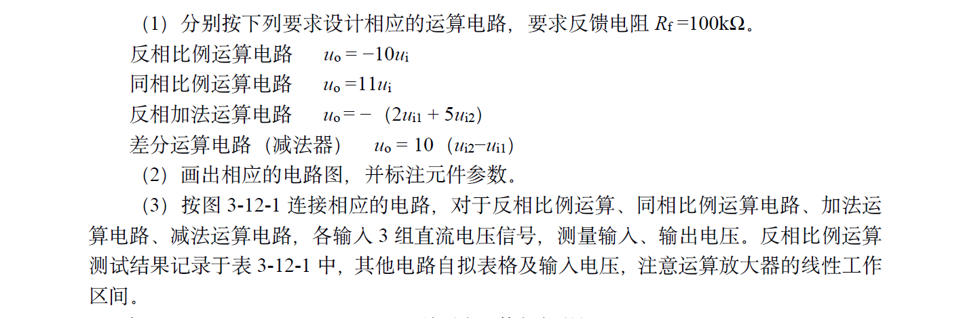

**表3-12-1 反相比例运算电路测量**

|  |  |  |  |
| --- | --- | --- | --- |
| *U*i（V） | 0.5 | −1 | 1 |
| *U*o（V）测量值 |  |  |  |
| *U*o（V）理论值 |  |  |  |

（4）反相积分运算电路。按图3-12-1（e）连接电路，输入信号采用幅

值为2V、频率为1kHz 的正弦波信号，用双踪示波器同时观察ui 和uo 的波形，并记录uo

的幅值。

（5）反相比例运算电路输入正弦波信号。ui =0.3V， f =1kHz，测量相应

的输入输出电压，并用双踪示波器观察波形，注意两者的相位关系，记录表3-12-2 中，

**表 3-12-2 同相比例运算电路测量表（输入正弦信号 ui =0.3V，f =1kHz）**

|  |  |  |  |  |  |
| --- | --- | --- | --- | --- | --- |
| *u*i（V） | *u*o（V） | *u*i 波形 | *u*o 波形 | ***A*u** | |
|  |  | ***t*** | ***t*** | 实测值 | 理论值 |
|  |  |

**表3-12-1 同相比例运算电路测量表**

|  |  |  |  |
| --- | --- | --- | --- |
| *U*i（V） | 0.5 | −1 | 1 |
| *U*o（V）测量值 |  |  |  |
| *U*o（V）理论值 |  |  |  |

**表3-12-1 加法运算电路测量**

|  |  |  |  |
| --- | --- | --- | --- |
| *U*i1（V） | 0.5 | −1 | 1 |
| *U*i2（V） | 0.5 | −1 | 0.5 |
| *U*o（V）测量值 |  |  |  |
| *U*o（V）理论值 |  |  |  |

**表3-12-1 减法运算电路测量**

|  |  |  |  |
| --- | --- | --- | --- |
| *U*i1（V） | 0.5 | 1 | −1 |
| *U*i2（V） | 0.5 | 1.5 | 1.5 |
| *U*o（V）测量值 |  |  |  |
| *U*o（V）理论值 |  |  |  |

六、实验思考题

1．比较测量数据与理论计算值的差异，并分析其成因。

2．讨论运算放大电路的线性区间与电源电压的关系。

**实验过程原始数据记录**

|  |  |  |  |
| --- | --- | --- | --- |
| **实 验 名 称：** | 集成运算放大电路 | **学生姓名：** | 沈鑫杰 |
| **实验日期与时间：** | 2022/11/5 | **实验台号：** | 21 |

# 实验五 电压比较器的设计与应用

|  |  |  |  |
| --- | --- | --- | --- |
| **专业/班级：** | 人工智能1班 | **姓 名：** | 沈鑫杰 |
| **地 点：** | D3-d313 21号实验台 | **考 勤：** |  |
| **实验日期：** | 2022/11/17 | **评 分：** |  |
| **预习检查纪录：** |  | **实验教师：** | 邓佳丽 |

一、实验目的

1. 熟悉电压比较器的功能、电路结构及其特点。
2. 学会电压比较器的测试方法。
3. 学会用运算放大器构成方波信号发生器的方法。

二、实验原理

（简述实验原理，画出原理图。）

电压比较器是对电压幅值进行比较的电路，它将一个模拟量电压信号 ui 与一个参考电压 UR 值比较，在二者相近时输出跃变电压信号 uo。电压比较器是集成运算放大器非线性应用的基础。本实验选用通用型μA741，其管脚排列可参考实验十五内容。图 3-13-1 所示为处于开环工作状态的电压比较器，由理想运算放大器的传输特性可知，集成运算放大器处于开环工作状态时，其输出处于饱和区（非线性区）。当 ui<UR 时，uo=Uo(sat)；当 ui >UR时，uo= - Uo(sat)。本实验涉及过零电压比较器和迟滞电压比较器两种电压比较器。

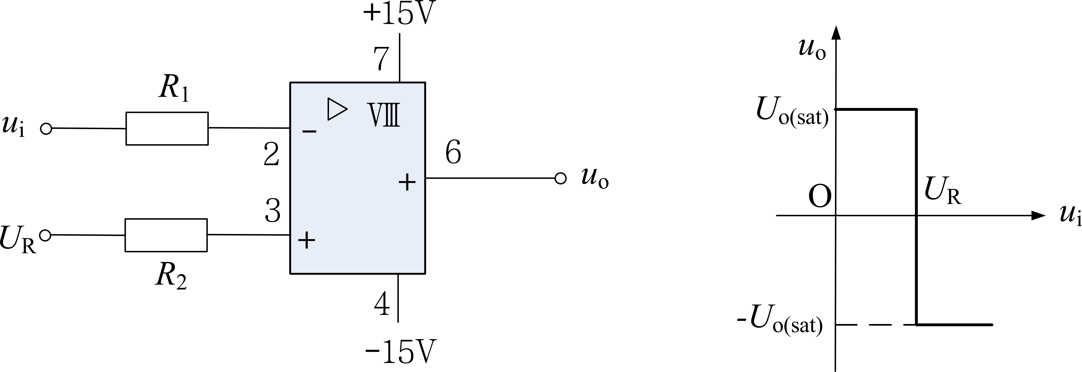

（a） （b）

图 3-13-1 电压比较器

(a) 电路图；(b) 电压传输特性

#### 过零电压比较器

图 3-13-2(a)为加限幅电路的过零电压比较器，DZ 为双向限幅稳压二极管。输入信号加在运算放大器的反相输入端，当 ui<0 时，uo=+(UZ +UD)；当 ui>0 时，uo=- (UZ +UD)。其电压传输特性如图 3-13-2（b）所示。实际应用中，由于运算放大器的电压放大倍数不可能无穷大，所以，在 ui=0 附近，存在一个小的线性区间。放大过零电压比较器虽然结构简单，灵敏度高，但抗干扰能力差。

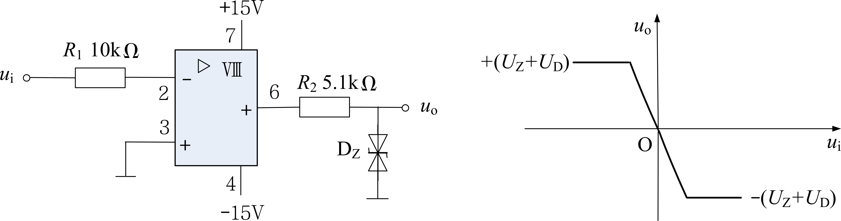

（a） （b）

图 16-2 过零电压比较器

* + 1. 电路图；(b) 电压传输特性

#### 迟滞电压比较器

过零电压比较器在实际工作时，若 ui 恰好在零值附近，则由于零点漂移的存在，uo 将不断从一个极限值转换到另一个极限值，在控制系统中，这种不稳定性对执行机构是很不利的。为此，需要输出信号具有迟滞特性。图 3-13-3(a)从运算放大器的输出端引一个分压电阻正反馈支路到同相输入端，当 uo 改变状态时，A 点电位也随之改变，使得过零点离开原来位置。当 uo 为正（记作 U+）时，UA=U+ R2/（R2+Rf），则当 ui>UA 后，uo 即由正变负

（记作 U－），此时 UA 变为－UA。故只有当 ui 下降到－UA 以下时，才能使得 uo 再回升到 U+，如图 3-13-3（b）所示迟滞特性回线。UA 与－UA 之差称为回差。改变 R2 的数值，回差大小也随之改变。

图 3-13-3 迟滞电压比较器

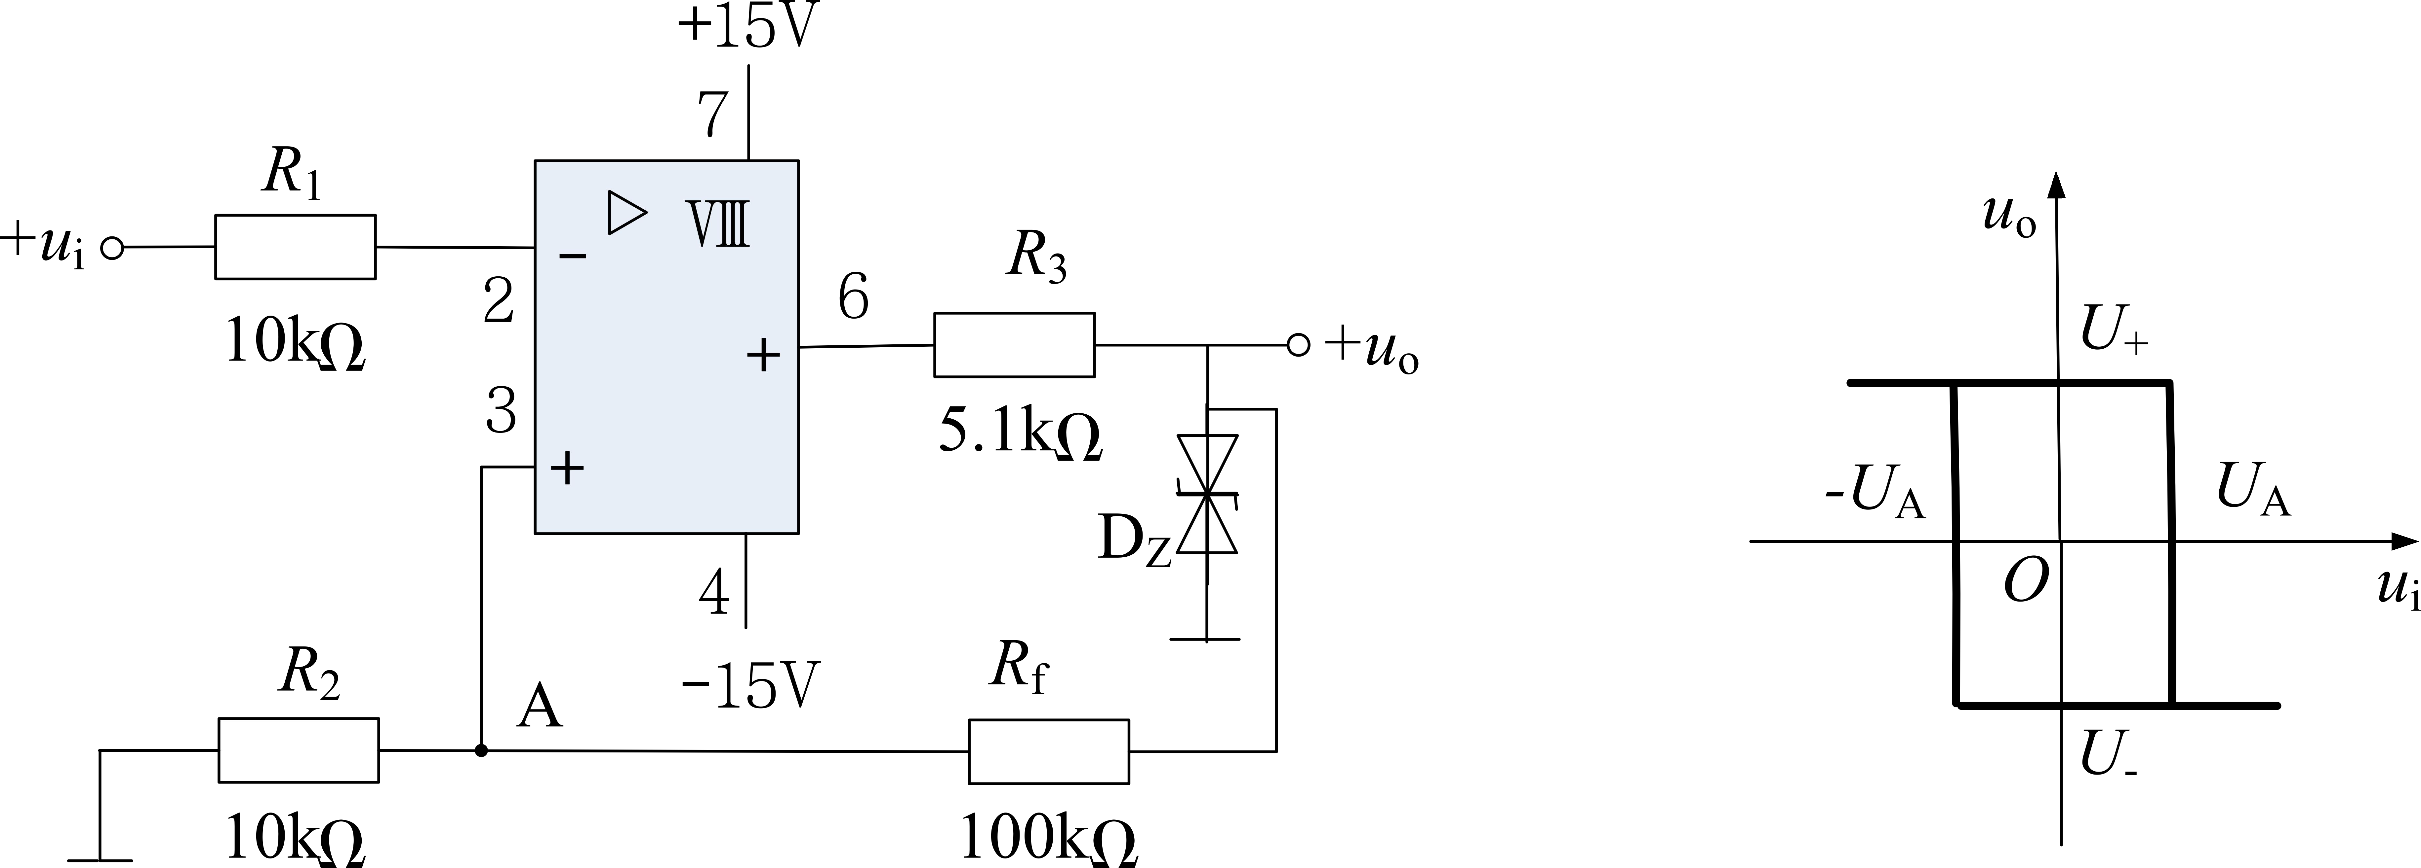

* + 1. 电路图；(b) 电压传输特性

#### 方波发生器

方波发生器又称多谐振荡器，其电路如图 3-13-4 所示，它是在迟滞电压比较器的基础上，增加了一个由 Rf2、C 组成的积分电路，把输出电压经 Rf2、C 反馈到集成运算放大器的反相端，电路的正反馈系数为

*R*f2、*C* 组成一个负反馈电路，电容 *C* 根据输出电平 *U*o 的高低进行充电或放电，所以电容 *C* 上的电压 *U*C 是变化的。当 *U*o>0 时，电容 *C* 充电，*U*C 按指数升高；当 *U*o<0 时，电容 *C* 放电， *U*C 按指数降低。当 *U*C=*FU*o 或 *U*C=-*FU*o 时， 电路产生一次翻转， 在

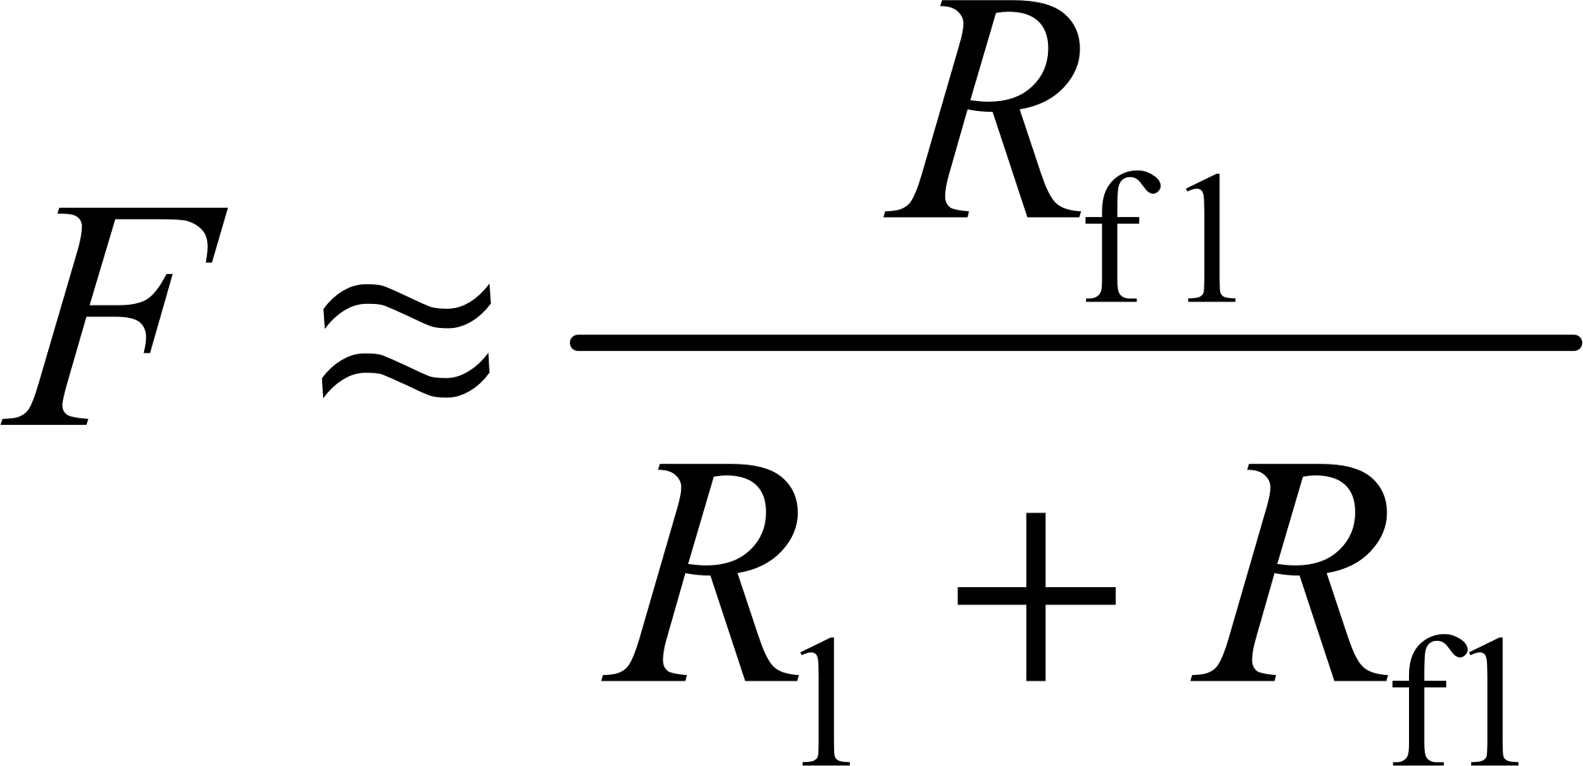

-*FU*o<*U*C<*FU*o 时，输出电压 *U*o 保持恒值 *U*Z 或-*U*Z。如此循环，形成如图 3-13-5 所示的方波，方波周期为

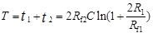

式中：*T*1 为充电时间；*T*2 为放电时间。

图 3-13-4 方波发生器 图 3-13-5 方波发生器波形

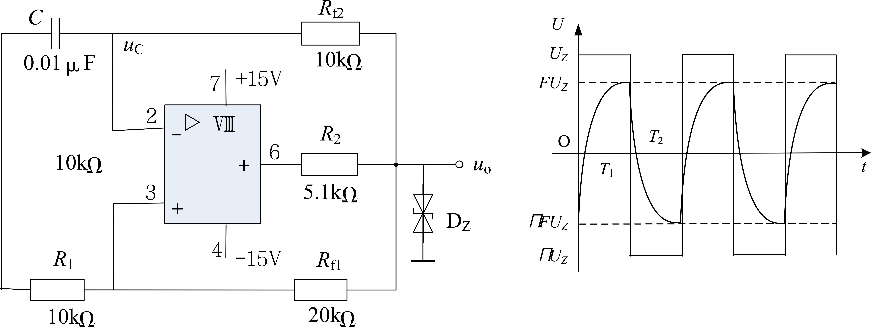

其中，频率为

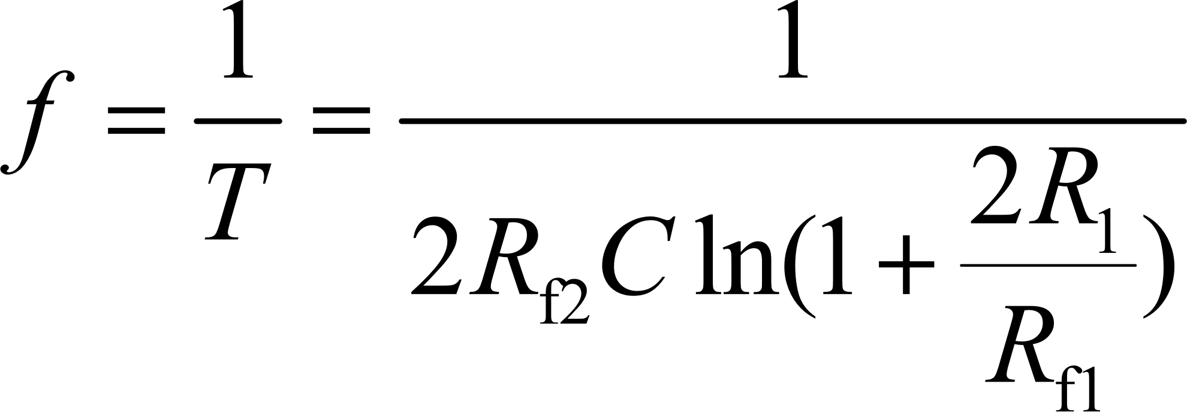

根据上式可知，改变 Rf1、C、R1、Rf2 可实现频率调节。方波的幅度取决于稳压二极管的稳压值，改变稳压二极管的稳压值可改变方波的幅度。

三、实验设备

信号发生器、双踪示波器、万用表、直流稳压电源、集成运算放大器、电阻器、电容器等。

四、实验内容

（叙述具体实验过程的步骤和方法，画出电压比较器的输入输出波形以及传输特性曲线。）

按实验原理图接好线路并仔细检查，确保电路的连接正确。

#### 过零电压比较器

实验电路如图 3-13-2 所示。

1. 确定电路连接正确，接通±15V 直流电源。
2. 输入 1000Hz、1V 的正弦信号 ui，用双通道示波器同时观察记录 ui、uo 波形。
3. 将 ui、uo 对应接入双通道示波器的 CH1 和 CH2，并把示波器的显示模式设置为 X-Y 模式。观察并记录过零电压比较器的电压传输特性曲线。

#### 反相迟滞电压比较器

实验电路如图 3-13-3 所示。测试方法与过零电压比较器相同。观察并记录迟滞电压比较器的 ui、uo 波形和电压传输特性曲线。

#### 方波发生器

按图 3-13-4 接线，用示波器观察 Uo 和 UC 的波形，测量 Uo 的频率，与预习的结果比较。更换 Rf2，使 Rf2=30kΩ，重复上述内容，记录 Uo 和 UC 的频率、波形。

五、实验总结

（1）根据实验结果绘制过零电压比较器和迟滞电压比较器的输入输出波形及电压传输特性曲线。比较两者的差别。

（2）绘制方波发生器的输出波形 *u*O 和电容波形 *u*C。

**实验过程原始数据记录**

|  |  |  |  |
| --- | --- | --- | --- |
| **实 验 名 称：** | 电压比较器的设计与应用 | **学生姓名：** | 沈鑫杰 |
| **实验日期与时间：** | 2022/11/7 | **实验台号：** | 21 |

# 实验六 直流稳压电源综合设计

|  |  |  |  |
| --- | --- | --- | --- |
| **专业/班级：** | 人工智能1班 | **姓 名：** | 沈鑫杰 |
| **地 点：** | D3-d313 21号实验台 | **考 勤：** |  |
| **实验日期：** | 2022/11/17 | **评 分：** |  |
| **预习检查纪录：** |  | **实验教师：** | 邓佳丽 |

一、实验目的

1. 熟悉整流、滤波及稳压电路的功能，加深对直流稳压电源原理的理解。
2. 学会测量直流稳压电源的各项技术指标。
3. 通过数据测量和波形观察进一步了解直流稳压电源的性能。

二、实验原理

（简述实验原理，画出原理图。）

直流稳压电源是把交流电压变成直流电压的设备。小功率线性直流稳压电源一般由交流电源、变压器、整流、滤波和稳压电路几部分组成，如图 3-14-1 所示。在电路中，变压器将常规的交流电压（220V、50Hz）变换成合适的交流电压；整流电路将交流电压变换成单方向脉动的直流电，如图 3-14-2 所示；滤波电路再将单方向脉动的直流电中所含的大部分交流成分滤掉，得到一个较平滑的直流电，如图 3-14-3 所示；图 3-14-4 所示的稳压电路用来消除由于电网电压波动、负载改变对其产生的影响，从而使输出电压稳定。

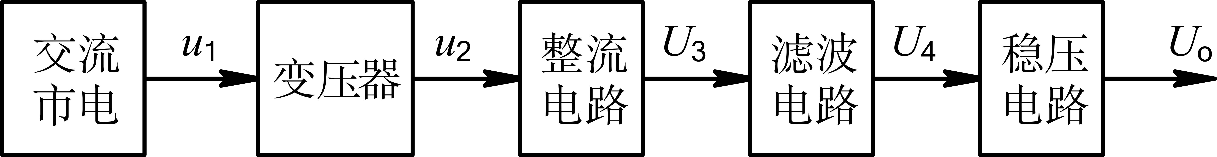

图 3-14-1 直流稳压电源框图

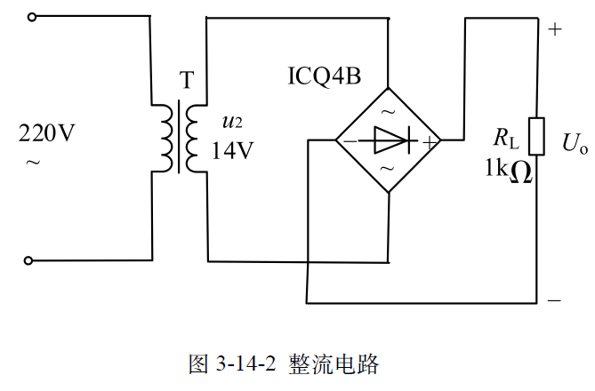

图 3-14-2 中，交流电压 u2 经过整流后，负载电阻 RL 上在 u2 的整个周期都有电流通过，而且方向不变，其输出电压

可知输出电压的平均值

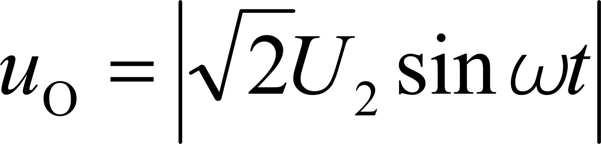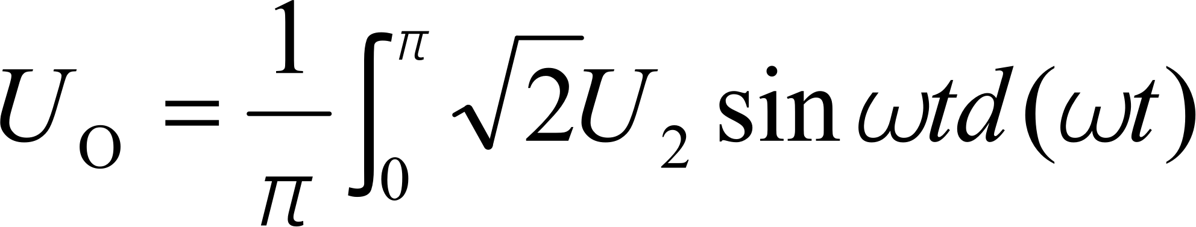

可得

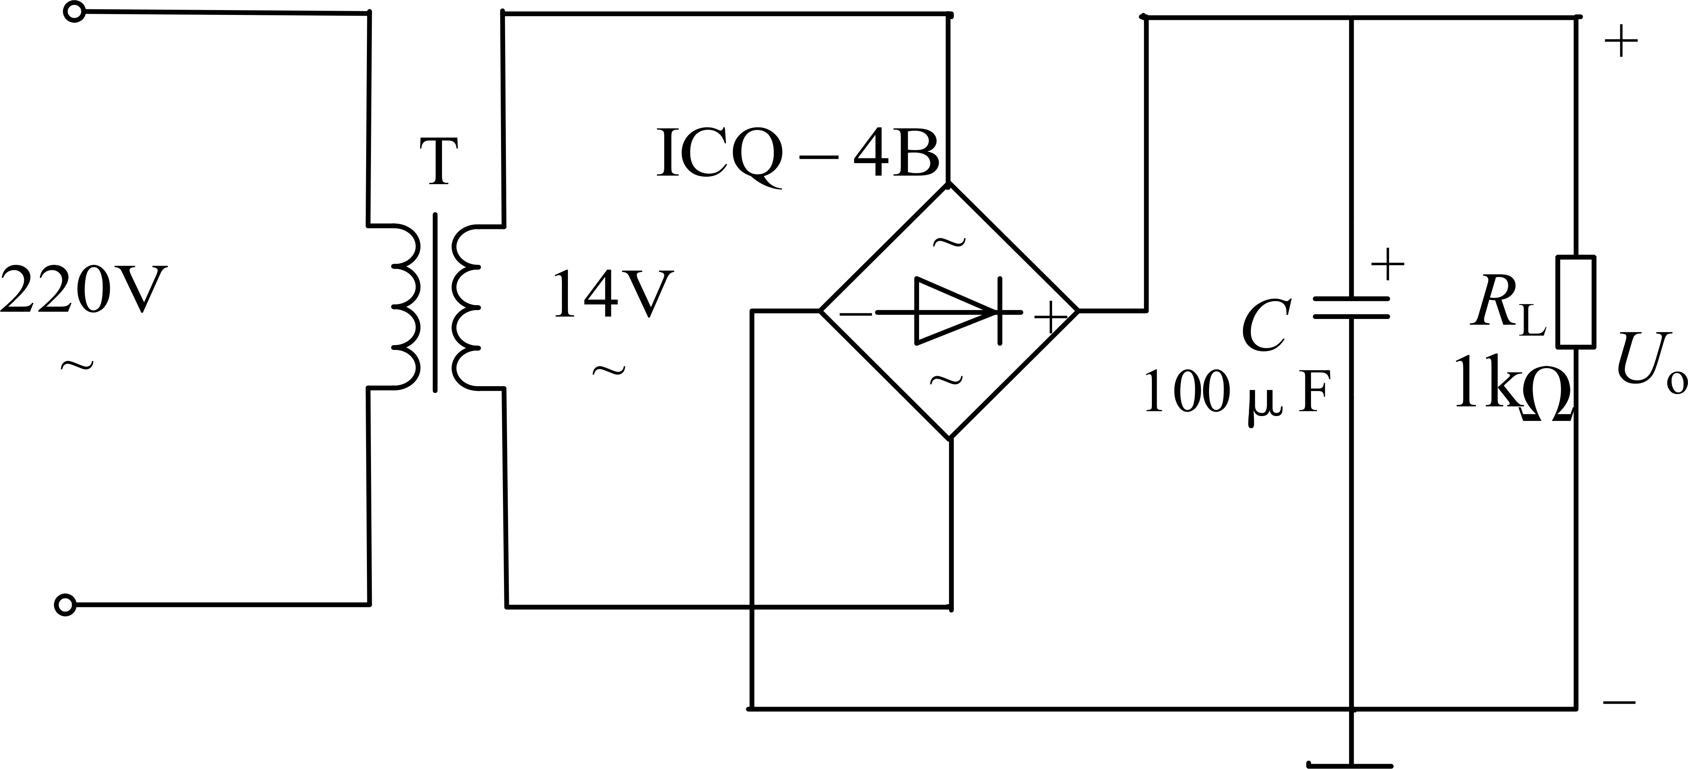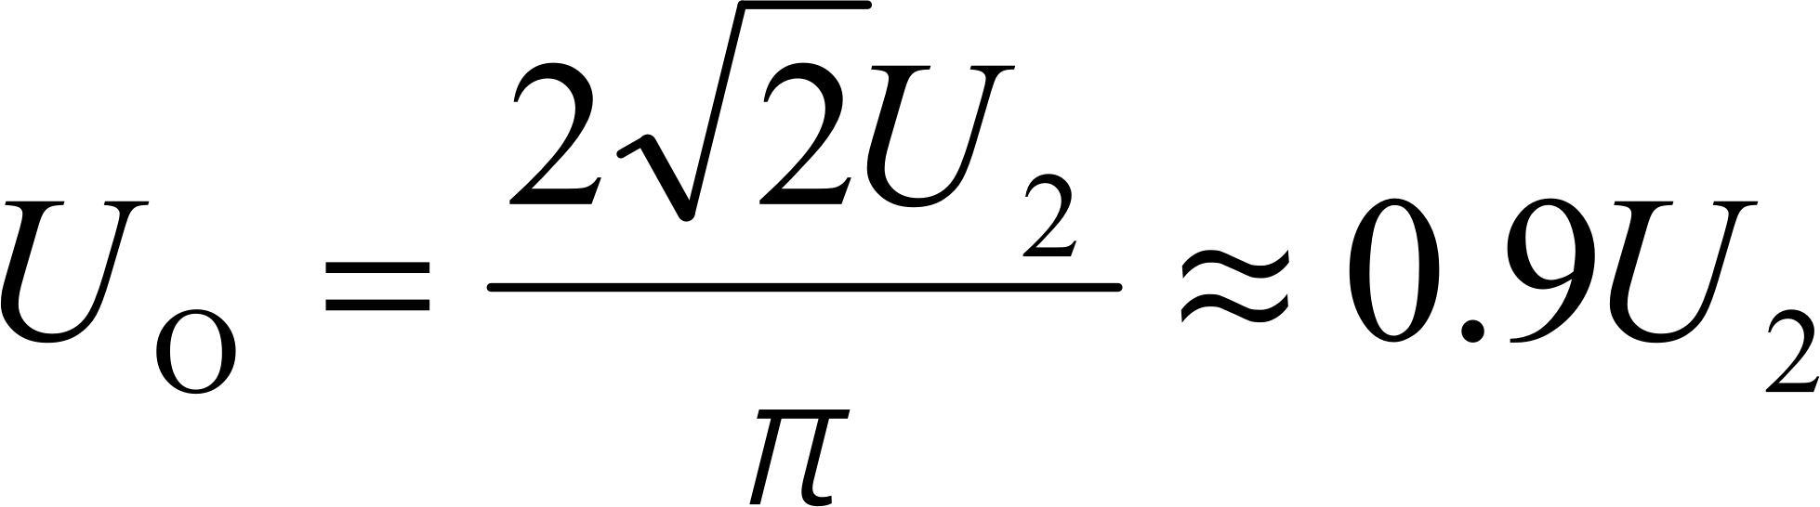

图 3-14-3 整流滤波电路

图 3-14-3 整流滤波电路中，输出电压难于用解析式描述，采用近似估算时，输出电压

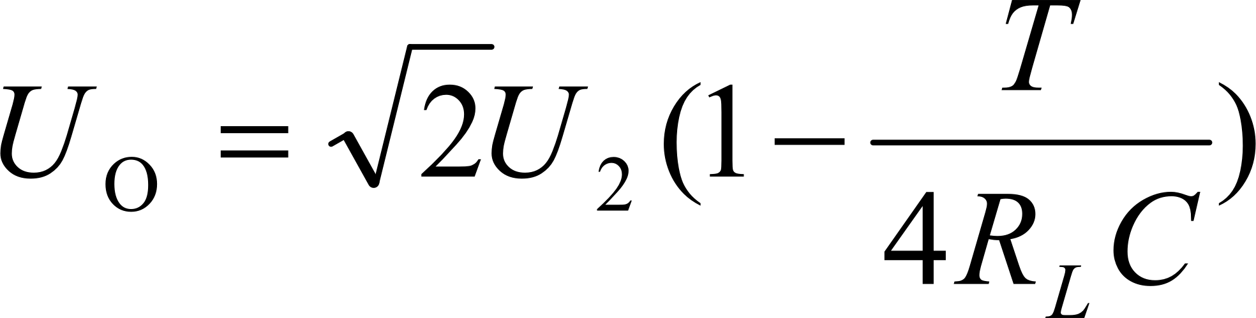

当 *R*L*C*=（3～5）*T*/2 时

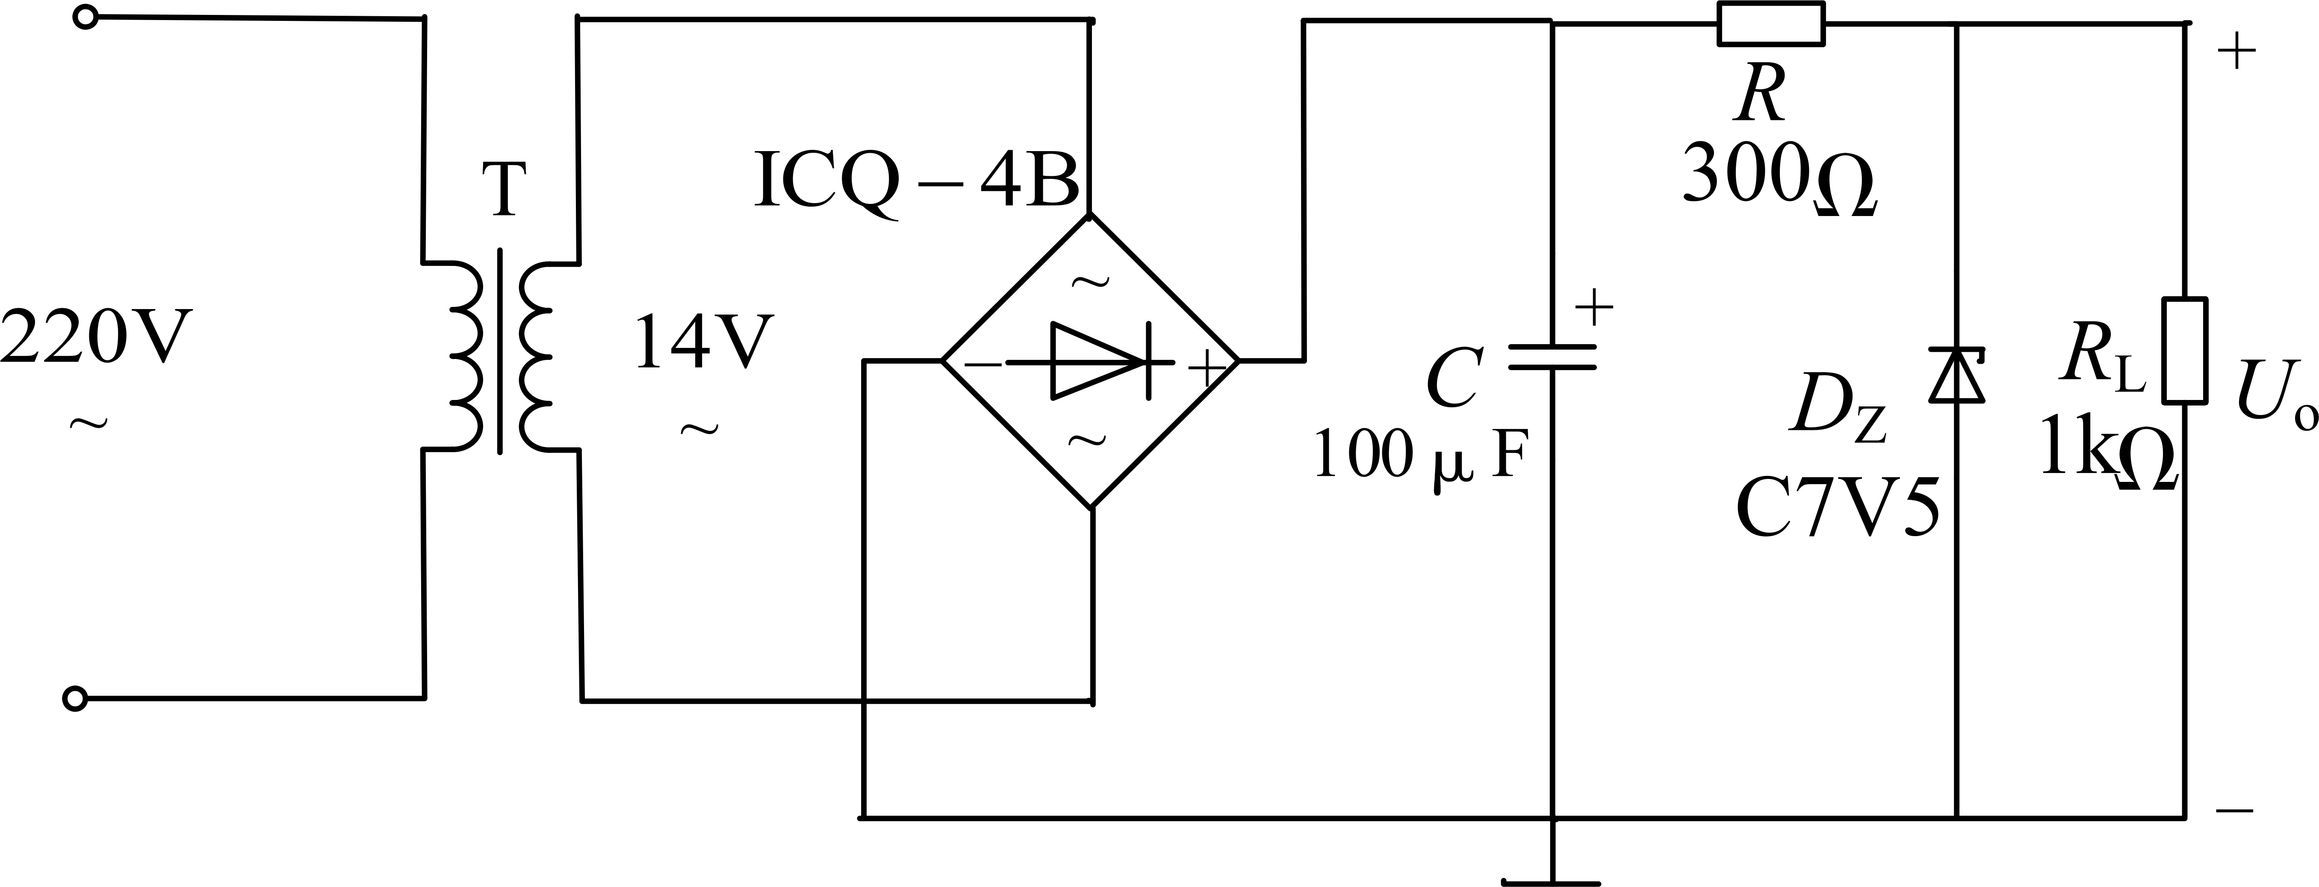

图 3-14-4 整流滤波稳压电路

图 3-14-4 中，由限流电阻 R 和稳压二极管 DZ 构成稳压电路，其中稳压二极管工作在反向稳压区，由于负载与稳压二极管并联，称为并联型稳压电源。在整流滤波稳压电路中，只要使稳压二极管始终工作在稳压区，则输出电压就基本稳定，Uo 就等于稳压二极管的稳定电压。

随着半导体工艺的发展，稳压电路也制成了集成器件。由于集成稳压器具有体积小、外接线路简单、使用方便、工作可靠和通用性等优点，因此在各种电子设备中应用十分普遍，基本上取代了由分立元件构成的稳压电路。集成稳压器的种类很多，选用时应根据设备对直流电源的要求来进行选择。对于大多数小功率电子仪器、设备和电子电路来说，通常选用串联线性集成稳压器，而在这种类型的器件中，又以三端式稳压器应用最为广泛。图 3-14-5 所示为用三端式稳压器W7809 构成的单电源电压输出串联型稳压电源的实验电路。其中 C1 为滤波电容，C1 一般选取几百至几千微法，C2 用于频率补偿，防止自激振荡、抑制高频干扰和输入瞬时过电压，一般取零点几微法，当输入接线不长时可以不接。输出电容器 C3 用于改善纹波和负载的瞬态响应。输出端电容 C4 用于减少电源引入的低频干扰对输出电压的影响。

稳压电源的主要性能指标如下：

* 1. 输出电阻 *r*o

输出电阻 ro 是指输入电压 UI（稳压电路输入）保持不变，由负载变化而引起的输出电压变化量△U 与输出电流变化量△I 之比，即

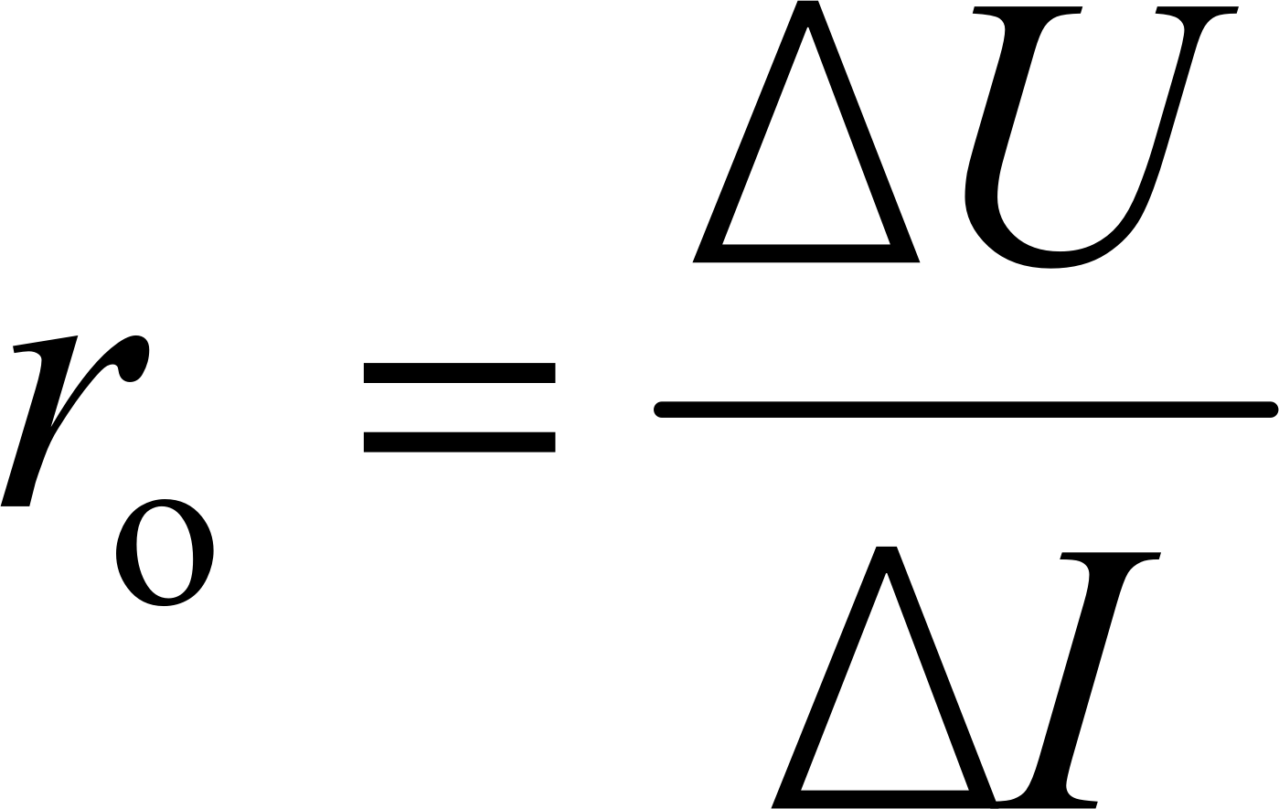

* 1. 稳压系数 S（电压调整率）

稳压系数是指当负载保持不变，输出电压相对变化量与输入电压相对变化量之比，即

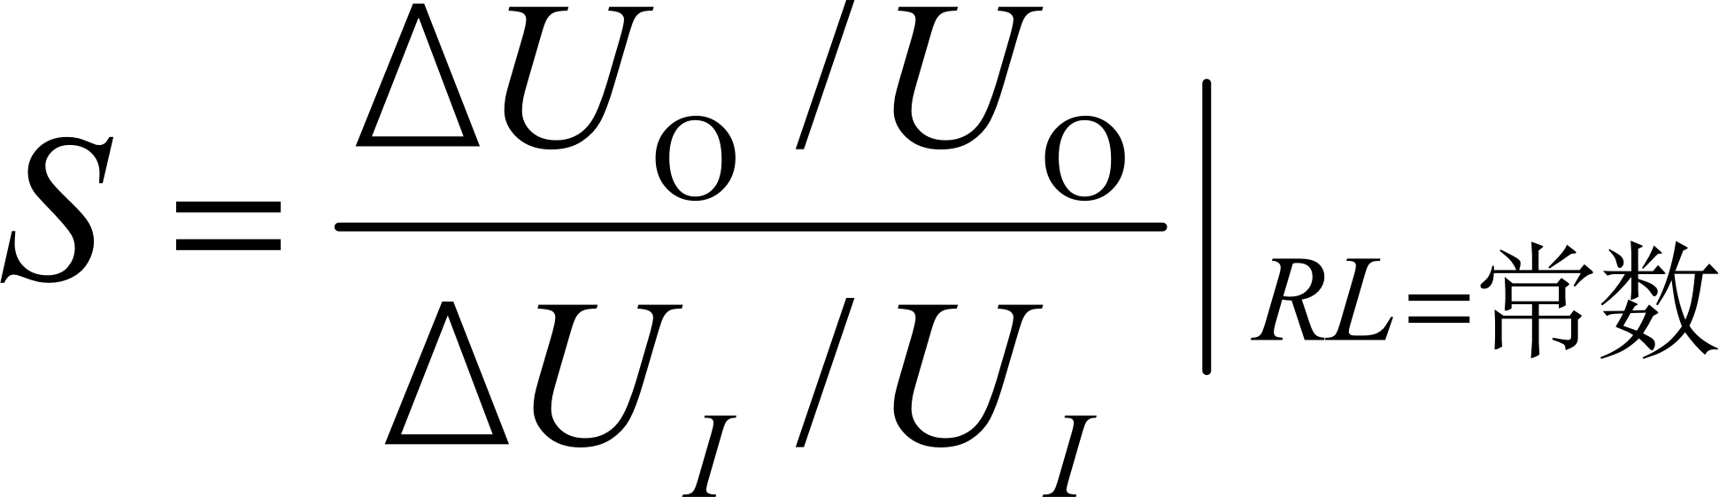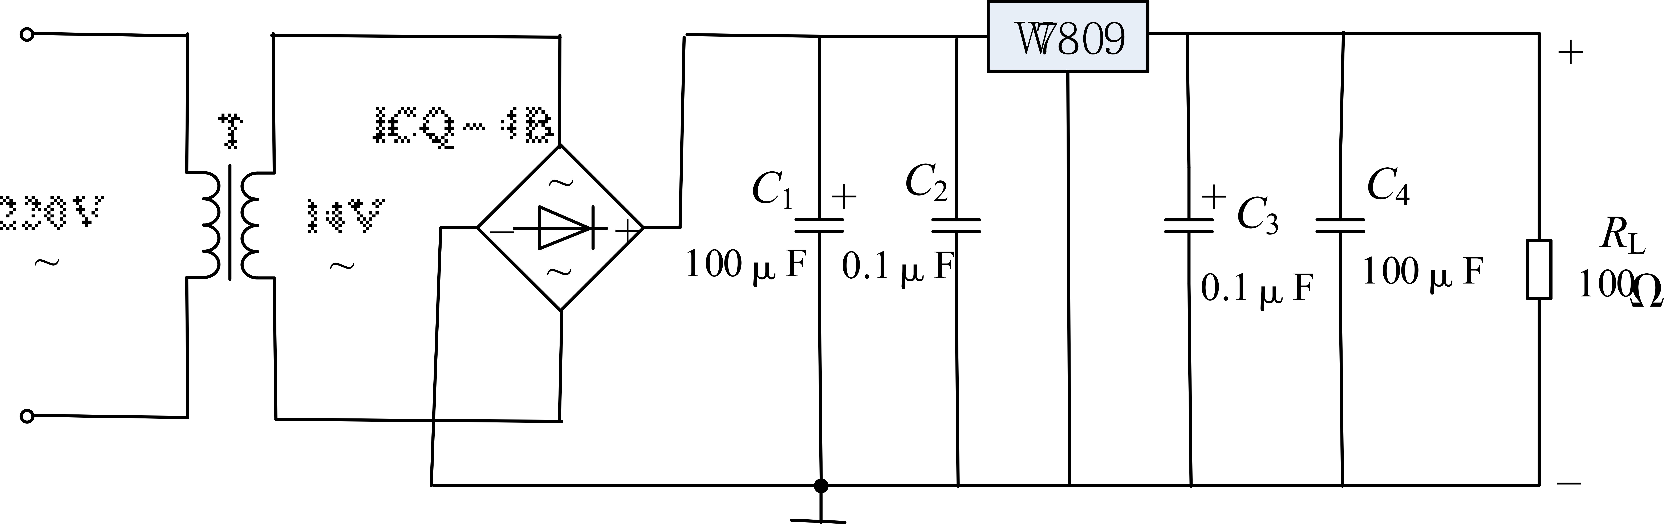

图 3-14-5 集成稳压电源原理图

三、实验设备

双踪示波器、万用表、交流毫伏表、电阻器、电容器、整流桥、稳压二极管、稳压集成等。

四、实验内容

1. 按实验原理图 5-17-2 接好线路并仔细检查，确保电路的连接正确。
2. 测量输入电压和输入波形。
3. 测量整流电路的输出电压和波形。
4. 测量整流桥加滤波电容电路的输出电压和波形（注意电解电容的极性）。
5. 测量整流桥加滤波电容加稳压二极管电路的输出电压和波形。
6. 测量直流稳压电源的开路输出电压 *U*OC 与带负载输出电压 *U*L，算出其等效内阻 *R*o。

*r*o*=R*L (*U*OC－*U*L)*/ U*L

将上述测得数据填入表 3-14-1，并与理论计算值比较，进行误差分析。

**表3-14-1 测量输入输出电压及波形**

|  |  |  |  |  |  |
| --- | --- | --- | --- | --- | --- |
| 测量对象 | 输 入 电 压 | 输 出 电 压 | | | 输入输出波形（对齐画） |
|  |
| 实测值 | 实测负载电压 | 计算负载电压 | 误差/% |
| 整流 |  |  |  |  |  |
| 整流滤波 |  |  |  |  |  |
| 整流滤  波稳压 |  |  |  |  |  |

（7）测量直流稳压电源的外特性。改变 RL 值，测量对应的 UL 和 IL 值，分别填入表3-14-2 中，根据测定值逐点描出 UL-IL 曲线，即为直流稳压电源的外特性。

**表3-14-2 直流稳压电源的外特性**

|  |  |  |  |  |
| --- | --- | --- | --- | --- |
| *R*L(kΩ) | ∞ | 3 | 2 | 1 |
| *U*L(V) |  |  |  |  |
| *I*L(mA) |  |  |  |  |

（8）集成稳压器性能测试。按图 3-14-5 连接电路。

1. 测量电路的输出电压 Uo= V。
2. 调节变压器副边电压，使其上升和下降 10%（即模拟电源电压波动±10%）分别测出相应的输入电压 Ui 及输出电压 Uo，记入自拟表格中，计算电源的稳压系数 S。

五、实验总结

1. 引起稳压电源输出电压不稳定的主要原因是什么？
2. 整理实验数据，计算直流稳压电源的等效内阻，画出直流稳压电源的外特性曲线。

**实验过程原始数据记录**

|  |  |  |  |
| --- | --- | --- | --- |
| **实 验 名 称：** | 直流稳压电源综合设计 | **学生姓名：** | 沈鑫杰 |
| **实验日期与时间：** | 2022/11/7 | **实验台号：** | 21 |